**TRƯỜNG ĐẠI HỌC VINH**

**VIỆN KỸ THUẬT VÀ CÔNG NGHỆ**



**ĐỒ ÁN HỌC PHẦN**

**CÔNG NGHỆ PHẦN MỀM**

**XÂY DỰNG WEBSITE**

**TỔNG HỢP TIN TỨC**

**NHÓM: 17**

|  |  |
| --- | --- |
| GVHD: | TS. Cao Thanh Sơn |
| SVTH: | Nguyễn Thị Kiều Loan, 19574802010065 |
|  | Nguyễn Long Vũ, 19574802010016 |
|  |  |

**Nghệ An – 6/202****3**

**MỤC LỤC**

LỜI CẢM ƠN 4

MỞ ĐẦU 5

**1. Lý do chọn đề tài 5**

**2. Mục đích đề tài 5**

**3. Phạm vi đề tài 6**

**4. Nội dung thực hiện 6**

**5. Cấu trúc đồ án 7**

DANH MỤC CÁC TỪ VIẾT TẮT 8

DANH MỤC CÁC HÌNH 9

DANH MỤC CÁC BẢNG 12

CHƯƠNG 1. MÔ TẢ BÀI TOÁN TỔNG HỢP TIN TỨC 13

**1.1. Giới thiệu bài toán 13**

**1.2. Mô tả bài toán 13**

**1.2.1. Quản lý thực đơn 13**

**1.2.2. Quản lý tài khoản 13**

**1.2.3. Quản lý thành viên 14**

**1.2.4. Quản lý liên hệ 14**

**1.2.5. Quản lý các quyền của hệ thống 14**

**1.2.6. Quản lý quảng cáo 15**

**1.2.7. Quản lý bài viết 15**

**1.3. Một số công nghệ tổng hợp tin tức 15**

**1.3.1. RSS 15**

**1.3.2. WP Content Crawler 17**

**1.3.3. Plugin KDN Auto Leech 18**

**1.3.4. Crawlomatic 20**

**1.4. Một số website tổng hợp tin tức 20**

**1.4.1. Báo mới - baomoi.com 20**

**1.4.2. 24h - 24h.com.vn 22**

**1.4.3. Tin tức online - tintuconline.com.vn 22**

**1.4.4. Đọc báo điện tử - docbao.vn 23**

CHƯƠNG 2. PHÂN TÍCH VÀ THIẾT KẾ HỆ THỐNG TỔNG HỢP TIN TỨC 24

**2.1. Phân tích các chức năng của hệ thống 25**

**2.1.1. Chức năng Quản lý thực đơn 25**

**2.1.2. Chức năng Quản lý tài khoản 27**

**2.1.3. Chức năng Quản lý thành viên 30**

**2.1.4. Chức năng Quản lý liên hệ 32**

**2.1.5. Chức năng Quản lý các quyền của hệ thống 33**

**2.1.6. Chức năng Quản lý quảng cáo 35**

**2.1.7. Chức năng Quản lý bài viết 37**

**2.2. Thiết kế cơ sở dữ liệu 40**

**2.2.1. Bảng menu 40**

**2.2.2. Bảng account 41**

**2.2.3. Bảng subscriber 41**

**2.2.4. Bảng contact 42**

**2.2.5. Bảng permission 42**

**2.2.6. Bảng banner 42**

**2.2.6. Bảng article 43**

CHƯƠNG 3. XÂY DỰNG WEBSITE TỔNG HỢP TIN TỨC 44

**3.1. Công cụ sử dụng 44**

**3.1.1. XAMPP 44**

**3.1.2. My SQL 45**

**3.1.3. Github 46**

**3.2. Giao diện phía người quản lý 47**

**3.2.1. Giao diện Quản lý thực đơn 47**

**3.2.2. Giao diện Quản lý tài khoản 51**

**3.2.3. Giao diện Quản lý thành viên 55**

**3.2.4. Giao diện Quản lý liên hệ 58**

**3.2.5. Giao diện Quản lý các quyền của hệ thống 59**

**3.2.6. Giao diện Quản lý quảng cáo 63**

**3.2.7. Giao diện quản lý bài viết 67**

**3.2.8. Giao diện đăng nhập 71**

**3.3. Giao diện phía người dùng 73**

**3.3.2. Giao diện trang chủ 74**

**3.3.2. Giao diện hiển thị các bài viết 74**

**3.3.3. Giao diện liên hệ 75**

**3.3.4. Giao diện tìm kiếm 76**

**3.3.5. Giao diện đăng ký 77**

**3.3.6. Giao diện đăng nhập 80**

KẾT LUẬN 82

TÀI LIỆU THAM KHẢO 83

# LỜI CẢM ƠN

Chúng em xin chân thành cảm ơn **TS. Cao Thanh Sơn** đã tận tình giúp đỡ, chỉ bảo, hướng dẫn chúng em trong suốt quá trình học tập để hoàn thành tốt đồ án học phần. Do kiến thức còn hạn chế nên chúng em vẫn còn nhiều thiếu sót trong quá trình thực hiện đồ án. Rất mong nhận được sự quan tâm, góp ý của thầy cô để đồ án của chúng em được đầy đủ và hoàn thiện hơn.

Chúng em xin chân thành cảm ơn.

# MỞ ĐẦU

1. **Lý do chọn đề tài**

Ngày nay, sự phát triển mạnh mẽ của công khoa học công nghệ, công nghệ thông tin là một trong những ngành có vị thế dẫn đầu và có vai trò rất lớn trong sự phát triển chung đó. Ngành công nghệ thông tin đang trên đà phát triển mạnh mẽ và được ứng dụng rộng rãi trên nhiều lĩnh vực. Cùng với xu hướng phát triển của các phương tiện truyền thông như báo, radio,… thì việc sử dụng internet ngày càng phổ biến. Để đáp ứng với việc cập nhật thông tin hàng ngày, tình hình xã hội, chính trị, thời sự và sức khỏe thì các website tin tức ra đời là một nhu cầu tất yếu. Với nhiều thành quả quan trọng, công nghệ thông tin đã được ứng dụng rộng dãi trong nhiều lĩnh vực, trở thành một trong những yếu tố quan trọng nhất của sự phát triển kinh tế - xã hội, an ninh - quốc phòng. Việc đẩy mạnh ứng dụng công nghệ thông tin sẽ làm thay đổi tác phong làm việc, nâng cao năng suất lao động, nâng cao dân trí. Chính vì thế, công nghệ thông tin sẽ trở thành nền kinh tế mũi nhọn của nước ta trong những năm tới đây.

Tin tức là một lĩnh vực mới đang được nhiều quốc gia phát triển nhằm đưa những tin tức cập nhật nhanh nhất, phục vụ cho người đọc có thể cập nhật thường xuyên, tiện lợi, chính xác. Đây là một trong những lĩnh vực được xem là mang tính thời sự ở Việt Nam và cũng đã có nhiều tổ chức phát hành nhưng đây vẫn còn là một lĩnh vực còn rất nhiều điều khai thác.

Nhận thức được nhu cầu tìm hiểu thông tin, giải trí của xã hội, các website cho mục đích thương mại, giải trí, tin tức,… đã ra đời. Để đáp ứng việc cập nhật thông tin hàng ngày, tình hình chính trị, xã hội, thời sự và sức khỏe,… thì các phần mềm, website tin tức ra đời là một nhu cầu tất yếu. Nhận thấy vấn đề này, chúng em đã vận dụng các kiến thức được học trong học phần Công nghệ phần mềm để **“XÂY DỰNG WEBSITE TỔNG HỢP TIN TỨC”**.

1. **Mục đích đề tài**

Xây dựng website tổng hợp tin tức mang đến cho người dùng những thông tin nhanh nhất, chính xác và thuận tiện nhất. Đây là trang web được thiết kế dùng để truyền tải những thông tin mới nhất liên quan đến nhiều lĩnh vực khác nhau trong đời sống như: kinh tế, chính trị, bóng đá,… Người dùng sẽ dễ dàng tiếp cận được những tin tức mới nhất trên website thông qua chiếc điện thoại thông minh hoặc là laptop, máy tính,... khi có kết nối internet.

Website tổng hợp tin tức được xây dựng với các mục đích chính:

* Tìm hiểu ngôn ngữ lập trình PHP, hệ quản trị CSDL MySQL và XAMPP ứng dụng trong thiết kế và xây dựng website.
* Vận dụng những kiếm thức đã học được ở trường và tham khảo qua nhiều tài liệu vào đề tài thực tế.
* Xây dựng và phát triển một website có tính thực tiễn, có thể triển khai vào thực tế, cung cấp đầy đủ, nhanh chóng những tin tức hàng ngày.

1. **Phạm vi đề tài**

Trong phạm vi đề tài này nhóm em sẽ nghiên cứu các vấn đề:

* Nghiên cứu hoạt động, nhu cầu sử dụng của người dùng để xây dựng website tổng hợp tin tức;
* Đúc rút kinh nghiệm từ các tài liệu, giáo trình để xây dựng website bằng ngôn ngữ lập trình PHP, hệ quản trị CSDL MySQL;
* Phương pháp khảo sát lấy ý kiến trực tiếp: tiếp thu ý kiến của giảng viên hướng dẫn và khảo sát thực tế để hoàn thiện về mặt nội dung;
* Phân tích và thiết kế hệ thống tổng hợp tin tức;
* Nghiên cứu các công nghệ front-end trong xây dựng và thiết kế website.

1. **Nội dung thực hiện**
   1. **Đối với người dùng**

Người dùng có thể thực hiện các chức năng liên quan đến website như:

* Đăng ký, đăng nhập;
* Xem và cập nhật nhanh chóng tin tức thuộc nhiều lĩnh vực khác nhau trong đời sống;
* Gửi các liên hệ đến người quản lý website;
* Tìm kiếm tin tức theo các tiêu chí cụ thể.
  1. **Đối với người quản lý**

Người quản lý có thể quản lý các nội dung liên quan đến website như:

* Đăng nhập hệ thống quản trị;
* Quản lý thực đơn (xem, thêm, sửa, xóa thực đơn);
* Quản lý tài khoản (xem, thêm, sửa, khóa tài khoản);
* Quản lý người dùng đăng ký (xem, khóa tài khoản người dùng);
* Quản lý liên hệ (xem, xóa liên hệ);
* Quản lý quảng cáo (xem, thêm, cập nhật, xóa quảng cáo);
* Quản lý quyền.

1. **Cấu trúc đồ án**

Ngoài phần mở đầu, kết luận báo cáo được trình bày gồm ba phần chính:

**Chương 1: Mô tả bài toán tổng hợp tin tức**

Chương này trình bày bài toán về xây dựng website tổng hợp tin tức, các quy trình xây dựng website, các công cụ, thiết bị hỗ trợ.

**Chương 2: Phân tích và thiết kế hệ thống tổng hợp tin tức**

Chương này trình bày chức năng chính của hệ thống, thiết kế cơ sở dữ liệu và thiết kế giao diện.

**Chương 3: Xây dựng website tổng hợp tin tức**

Chương này trình bày các thử nghiệm, các kết quả đạt được và hiển thị giao diện sau khi cài đặt.

# DANH MỤC CÁC TỪ VIẾT TẮT

|  |  |  |
| --- | --- | --- |
| **STT** | **Từ viết tắt** | **Giải thích** |
| 1 | CSDL | Cơ sở dữ liệu |
| 2 | RSS | Really Simple Syndication/Rich Site Summary |
| 3 | WP | WordPress |

# DANH MỤC CÁC HÌNH

Hình 1.1. RSS 16

Hình 1.2. WP Content Clawler 17

Hình 1.3. KDN Auto Leech 18

Hình 1.4. KDN Auto Leech tự động lấy nội dung từ nhiều website 19

Hình 1.5. Crawlomatic 20

Hình 1.6. Trang tin tự động Báo mới 21

Hình 1.7. Trang tin tức 24h 22

Hình 1.8. Trang tin tức Tintuconline 23

Hình 1.9. Trang tin tức Docbao Online 23

Hình 2.1. Thiết kế giao diện thêm thực đơn 25

Hình 2.2. Thiết kế giao diện sửa thực đơn 26

Hình 2.3. Thiết kế giao diện xóa thực đơn 27

Hình 2.4. Thiết kế giao diện thêm tài khoản 28

Hình 2.5. Thiết kế giao diện sửa tài khoản 29

Hình 2.6. Thiết kế giao diện xóa tài khoản 30

Hình 2.7. Thiết kế giao diện chặn người dùng 31

Hình 2.8. Thiết kế giao diện kích hoạt người dùng 31

Hình 2.9. Thiết kế giao diện xóa thành viên 32

Hình 2.10. Thiết kế giao diện xóa liên hệ 32

Hình 2.11. Thiết kế giao diện thêm quyền mới 33

Hình 2.12. Thiết kế giao diện sửa quyền 34

Hình 2.13. Thiết kế giao diện xóa quyền 35

Hình 2.14. Thiết kế giao diện thêm quảng cáo 35

Hình 2.15. Thiết kế giao diện dừng quảng cáo 36

Hình 2.16. Thiết kế giao diện kích hoạt quảng cáo 36

Hình 2.17. Thiết kế giao diện xóa quảng cáo 37

Hình 2.18. Thiết kế giao diện thêm bài viết 38

Hình 2.19. Thiết kế giao diện sửa bài viết 39

Hình 2.20. Thiết kế giao diện xóa bài viết 40

Hình 3.1. XAMPP 44

Hình 3.2. Hệ quản trị CSDL MySQL 45

Hình 3.3. Github 46

Hình 3.4. Giao diện quản lý 47

Hình 3.5. Giao diện hiển thị thực đơn 47

Hình 3.6. Giao diện thêm thực đơn 48

Hình 3.7. Giao diện sửa thực đơn 48

Hình 3.8. Giao diện xóa thực đơn 49

Hình 3.9. Giao diện quản lý tài khoản 51

Hình 3.10. Giao diện hiển thị tài khoản 51

Hình 3.11. Giao diện thêm tài khoản 52

Hình 3.12. Giao diện sửa tài khoản 52

Hình 3.13. Giao diện xóa tài khoản 53

Hình 3.14. Giao diện quản lý thành viên 55

Hình 3.15. Giao diện hiển thị thành viên đăng ký 56

Hình 3.16. Giao diện cập nhật tài khoản 56

Hình 3.17. Giao diện xóa thành viên 56

Hình 3.18. Giao diện quản lý liên hệ 58

Hình 3.19. Giao diện hiển thị liên hệ 58

Hình 3.20. Giao diện xóa liên hệ 59

Hình 3.21. Giao diện quản lý quyền 60

Hình 3.22. Giao diện hiển thị quyền 60

Hình 3.23. Giao diện thêm quyền mới 60

Hình 3.24. Giao diện sửa quyền 61

Hình 3.25. Giao diện xóa quyền 61

Hình 3.26. Giao diện quản lý quảng cáo 64

Hình 3.27. Giao diện hiển thị quảng cáo 64

Hình 3.28. Giao diện thêm quảng cáo 64

Hình 3.29. Giao diện cập nhật quảng cáo 65

Hình 3.30. Giao diện xóa quảng cáo 65

Hình 3.31. Giao diện quản lý bài viết 67

Hình 3.32. Giao diện hiển thị bài viết 67

Hình 3.33. Giao diện thêm bài viết 68

Hình 3.34. Giao diện sửa bài viết 68

Hình 3.35. Giao diện xóa bài viết 69

Hình 3.36. Giao diện quản trị viên đăng nhập 72

Hình 3.37. Giao diện trang chủ 74

Hình 3.38. Giao diện hiển thị bài viết 74

Hình 3.39. Giao diện địa chỉ liên hệ 75

Hình 3.40. Giao diện gửi liên hệ 75

Hình 3.41. Giao diện tìm kiếm 76

Hình 3.42. Giao diện người dùng đăng ký tài khoản 78

Hình 3.43. Giao diện người dùng đăng nhập 80

# DANH MỤC CÁC BẢNG

Bảng 2.1. Bảng menu 38

Bảng 2.2. Bảng account 39

Bảng 2.3. Bảng subcriber 39

Bảng 2.4. Bảng contact 40

Bảng 2.5. Bảng permission 40

Bảng 2.6. Bảng banner 41

Bảng 2.7. Bảng article 41

Bảng 3.1. Bảng kiểm thử chức năng Quản lý thực đơn 49

Bảng 3.2. Bảng kiểm thử chức năng Quản lý tài khoản 53

Bảng 3.3. Bảng kiểm thử chức năng Quản lý thành viên 56

Bảng 3.4. Bảng kiểm thử chức năng Quản lý liên hệ 57

Bảng 3.5. Bảng kiểm thử chức năng Quản lý quyền 61

Bảng 3.6. Bảng kiểm thử chức năng Quản lý quảng cáo 65

Bảng 3.7. Bảng kiểm thử chức năng Quản lý bài viết 69

Bảng 3.8. Bảng kiểm thử chức năng Quản lý đăng nhập 71

Bảng 3.9. Bảng kiểm thử chức năng Liên hệ 74

Bảng 3.10. Bảng kiểm thử chức năng Tìm kiếm 75

Bảng 3.11. Bảng kiểm thử chức năng Người dùng đăng ký 78

Bảng 3.12. Bảng kiểm thử chức năng Người dùng đăng nhập 79

# MÔ TẢ BÀI TOÁN TỔNG HỢP TIN TỨC

## 1.1. Giới thiệu bài toán

Ngày nay, công nghệ thông tin có vai trò hết sức quan trọng, là động lực thúc đẩy tăng trưởng kinh tế và kích thích tăng lực đổi mới đối với nền kinh tế toàn cầu nói chung và nền kinh tế quốc dân của mỗi nước nói riêng.

Bài toán được xây dựng dựa trên nhu cầu thực tế về việc xem và cập nhật tin tức hàng ngày của người dùng. Thay vì sử dụng báo giấy, người dùng có thể cập nhật tin tức nhanh chóng chỉ với chiếc điện thoại thông minh hay laptop, máy tính,…

Hệ thống cung cấp cho người dùng những thông tin đầy đủ, mới nhất và chính xác nhất, giúp họ có thể cập nhật các thông tin trong đời sống hàng ngày một cách nhanh nhất có thể. Việc tìm kiếm và xem tin tức cũng trở nên dễ dàng hơn.

## 1.2. Mô tả bài toán

### 1.2.1. Quản lý thực đơn

Khi cần bổ sung thêm, xóa hoặc cập nhật lại thực đơn thì người quản lý sẽ đăng nhập vào hệ thống quản lý để tiến hành các chức năng này. Các bước quản lý như sau:

a. Người quản lý lựa chọn các chức năng như thêm, sửa hoặc xóa thực đơn.

b. Người quản lý phải cung cấp các thông tin liên quan đến thực đơn để có thể thực hiện các chức năng trong quản lý thực đơn. Các thông tin cần cung cấp bao gồm: Tên thực đơn (menu title), đường dẫn (menu link), thực đơn cha (parent).

c. Thực hiện các chức năng quản lý mong muốn.

### 1.2.2. Quản lý tài khoản

Khi cần quản lý các nội dung liên quan đến tài khoản quản trị thì người quản lý sẽ đăng nhập vào hệ thống quản lý và tiến hành các chức năng thêm, sửa, xóa tài khoản. Các bước quản lý như sau:

a. Người quản lý lựa chọn các chức năng như thêm, sửa hoặc xóa tài khoản.

b. Người quản lý phải cung cấp các thông tin liên quan đến tài khoản để có thể thực hiện các chức năng trong quản lý tài khoản. Các thông tin cần cung cấp bao gồm: Tên người dùng (name), số điện thoại (phonenumber), tên đăng nhập (username), mật khẩu (password) và mã phân quyền (permission_id).

c. Thực hiện các chức năng quản lý mong muốn.

### 1.2.3. Quản lý thành viên

Khi cần quản lý các nội dung liên quan đến tài khoản thành viên thì người quản lý sẽ đăng nhập vào hệ thống quản lý và tiến hành chức năng liên quan. Các bước quản lý như sau:

a. Người quản lý lựa chọn các chức năng như khóa/mở hoặc xóa tài khoản.

b. Người quản lý sẽ quản lý các thông tin liên quan đến thành viên đăng ký như: Mã thành viên (subcriber_id), tên người dùng (name), số điện thoại (phonenumber), địa chỉ email, trạng thái tài khoản (status) của người dùng đăng ký thành viên trên website.

c. Thực hiện các chức năng quản lý mong muốn.

### 1.2.4. Quản lý liên hệ

Khi cần quản lý các nội dung liên quan các liên hệ từ người dùng thì người quản lý sẽ đăng nhập vào hệ thống quản lý và tiến hành chức năng liên quan. Các bước quản lý như sau:

a. Người quản lý lựa chọn các chức năng xem hoặc xóa liên hệ.

b. Người quản lý tiến hành liên hệ với người dùng thông qua địa chỉ email được người dùng cung cấp.

### 1.2.5. Quản lý các quyền của hệ thống

Khi cần quản lý các nội dung liên quan đến các quyền của hệ thống thì người quản lý sẽ đăng nhập vào hệ thống quản lý và tiến hành chức năng liên quan. Các bước quản lý như sau:

a. Người quản lý lựa chọn các chức năng như thêm, sửa hoặc xóa quyền.

b. Người quản lý sẽ quản lý các thông tin liên quan đến các quyền như: Mã quyền (permission_id), tên quyền (name), ghi chú (description) trên website.

c. Thực hiện các chức năng quản lý mong muốn.

### 1.2.6. Quản lý quảng cáo

Khi cần quản lý các nội dung liên quan đến các quảng cáo thì người quản lý sẽ đăng nhập vào hệ thống quản lý và tiến hành chức năng liên quan. Các bước quản lý như sau:

a. Người quản lý lựa chọn các chức năng như dừng/kích hoạt hoặc xóa quảng cáo.

b. Người quản lý sẽ quản lý các thông tin liên quan đến các quảng cáo như: Mã quảng cáo (banner_id), hình ảnh (image), vị trí (banner_order), trạng thái (status), đường dẫn đến quảng cáo (link) của quảng cáo trên website.

c. Thực hiện các chức năng quản lý mong muốn.

### 1.2.7. Quản lý bài viết

Khi cần bổ sung thêm, xóa hoặc cập nhật lại bài viết thì người quản lý sẽ đăng nhập vào hệ thống quản lý để tiến hành các chức năng này. Các bước quản lý như sau:

a. Người quản lý lựa chọn các chức năng như thêm, sửa hoặc xóa bài viết.

b. Người quản lý phải cung cấp các thông tin liên quan đến bài viết để có thể thực hiện các chức năng trong quản lý. Các thông tin cần cung cấp bao gồm: Chủ đề (Menu_id), tiêu đề (title), ảnh (image), mô tả (description), đường dẫn bài viết (link), ngày tạo bài viết (date).

c. Thực hiện các chức năng quản lý mong muốn.

## 1.3. Một số công nghệ tổng hợp tin tức

### 1.3.1. RSS [6]

RSS (Really Simple Syndication hay Rich Site Summary) là một tập tin XML dùng để chia sẻ thông tin web *(*có thể là tin tức, dịch vụ, ...) và được dùng phổ biến ở các website lớn như 24h.com, vnexpress.net, .. Hay thâm chị là các blog Wordpress cũng có sử dụng. Với kỹ thuật RSS này người dùng có thể lấy nội dung của các website thông qua chức năng RSS của họ, điều này có nghĩa là website đó phải có sử dụng chia sẻ RSS thì bạn mới có thể sử dụng được.

Định dạng của RSS sẽ được lưu trư dạng XML và mô tả đầy đủ cho tin đó thông qua các meta-data (title, link, description)*.* Người ta hay gọi đây là kỹ thuật RSS Feed, Webfeed, RSS stream hay RSS channel. Hiện nay có hai Version đó là **RSS 1.0** và **RSS 2.0**, mỗi version sẽ có một số cấu trúc khác nhau.



Hình 1.1. RSS

RSS tạo ra thông tin tóm tắt với định dạng tập tin XML có cấu trúc. Nguyên tắc của RSS là tối giản, rút gọn nội dung trên các trang tin điện tử. Chỉ giữ lại những mục quan trọng như: Tiêu đề, tác giả, ngày tháng, nội dung tóm tắt, đường dẫn đến bài viết đầy đủ

Loại bỏ các phần không cần thiết như hình ảnh, định dạng trang trí,…). Các nội dung này có thể được chuyển đến người đọc một cách trực tiếp. Ngoài ra cũng có thể gắn trên các trang web khác với đường dẫn link trỏ về website gốc.

Ưu điểm của RSS:

- Người dùng dễ dàng cập nhật, tiếp cận với những tin tức mới trên website của bạn;

- Thu thập được một lượng lớn backlink miễn phí. Khi người dùng lấy RSS từ website thì điều này đồng nghĩa với việc họ đã tạo ra backlink cho bạn;

- Tăng lượng traffic tự nhiên cho trang web, từ đó giúp tăng thứ hạng tìm kiếm trên Google;

- Nuôi dưỡng, xây dựng lượng người đọc trung thành cho trang web nhờ việc chia sẻ nội dung bằng RSS trên các phương tiện truyền thông xã hội.

### 1.3.2. WP Content Crawler [7]

WP Content Crawler là một plugin WordPress lấy nội dung từ các website khác một cách dễ dàng và nhanh chóng (quét, lấy, truy xuất) thông tin từ hầu hết mọi trang web hiện có trên Internet. Nó sử dụng các bộ chọn CSS để định vị và truy xuất nội dung trong mã nguồn của trang web đích.



Hình 1.2. WP Content Clawler

WP Content Crawler lấy dữ liệu bài viết từ các website về wordpress phù hợp với những trang tin tức hoặc mục đích lấy nội dung dữ liệu sản phẩm, dịch vụ từ các trang web của các đối thủ cạnh tranh để sửa lại và thay đổi cho phù hợp với yêu cầu bản thân, đỡ mất thời gian.

Plugin đi kèm với trình kiểm tra trực quan mà bạn có thể sử dụng để nhấp vào một phần tử để tìm bộ chọn CSS của nó. Công cụ này cũng có khả năng tìm một bộ chọn CSS để tìm các mục tương tự như mục bạn nhấp vào. Tính năng này khá hữu ích nếu bạn muốn truy xuất, ví dụ, tất cả các URL trong một trang danh mục.

Ưu điểm nổi bật của WP Content Crawler:

- Có thể lấy nội dung của bất kỳ trang web nào;

- Lấy sản phẩm từ trang web khác qua trang web mình hoàn toàn tự động;

- File hướng dẫn chia sẻ trong phần ghi chú.

Tính năng của WP Content Crawler:

- Tìm kiếm, thay thế các cụm từ một cách tự động;

- Xóa những thành phần không cần thiết của dữ liệu cần lấy;

- Tự động cập nhật dữ liệu mới hoặc dữ liệu sửa đổi theo trang nguồn;

- Tùy chỉnh mẫu đăng (template) để nội dung đăng tải khác so với trang nguồn;

- Lấy dữ liệu nhanh hơn so với việc đăng bài thủ công, trung bình 12 bài/ phút có thể nhanh hơn nếu hosting khỏe hoặc làm trên localhost;

- Thay đổi giá sản phẩm tự động theo công thức đặt trước giảm/ tăng so với trang nguồn theo phần trăm hoặc số cố định.

### 1.3.3. Plugin KDN Auto Leech [8]

KDN Auto Leech là một plugin được xây dựng dành riêng cho wordpress có chức năng lấy các bài viết từ các trang web khác vào WordPress một cách đơn giản và nhanh chóng.

KDN Auto Leech ra đời với sứ mệnh giúp chủ sở hữu trang web có được tất cả nội dung của bất kỳ trang web nào mà không gặp bất kỳ rắc rối nào. Có thể tùy chỉnh linh hoạt với các chức năng vô cùng mạnh mẽ giúp truy cập tất cả các trang web tin tức đến các trang web bán hàng.



Hình 1.3. KDN Auto Leech

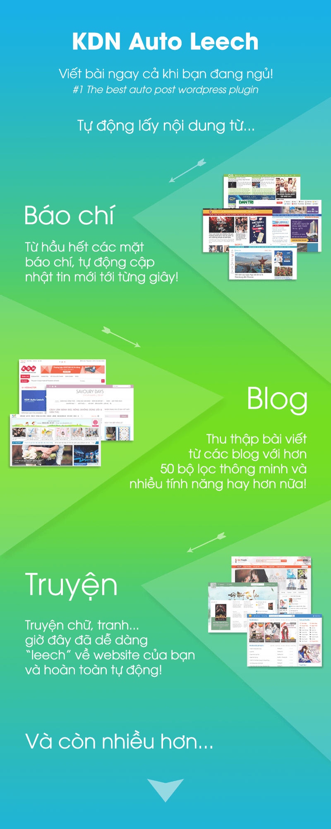

Hình 1.4. KDN Auto Leech tự động lấy nội dung từ nhiều website

Các tính năng của Plugin KDN Auto Leech:

- Lấy sản phẩm từ website khác

- Copy, lấy bài viết từ trang web khác

- Lưu tất cả hình ảnh của website khác

- Tìm và thay thế nội dung

- Xóa sửa link trong bài viết

### 1.3.4. Crawlomatic [8]

Các tính năng chính của Crawlomatic có thể kể đến như:

- Video Embed

- Crawl any Website

- Text Spinner support.

- Set proxies for crawling pages

- WooCommerce Compatible

- Translate option with Google Translate.

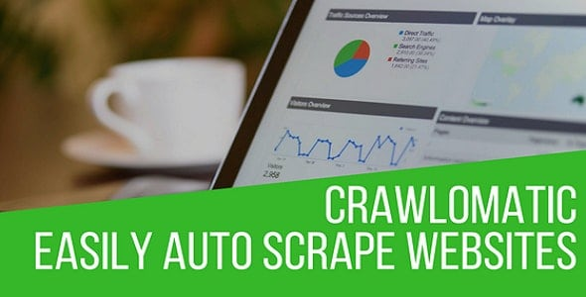

Hình 1.5. Crawlomatic

Để thu thập thông tin, Crawlomatic sử dụng tập lệnh java.

**1.4. Một số website tổng hợp tin tức**

### 1.4.1. Báo mới - baomoi.com

Baomoi là một website tổng hợp thông tin tiếng Việt hoàn toàn được điều khiển tự động bởi máy tính. Mỗi ngày gần 6500 tin tức từ gần 200 nguồn chính thức của các báo điện tử và trang tin điện tử Việt Nam được Baomoi tự động tổng hợp, phân loại, phát hiện các bài đăng lại, nhóm các bài viết liên quan và hiển thị theo sở thích đọc tin của từng độc giả. [9]

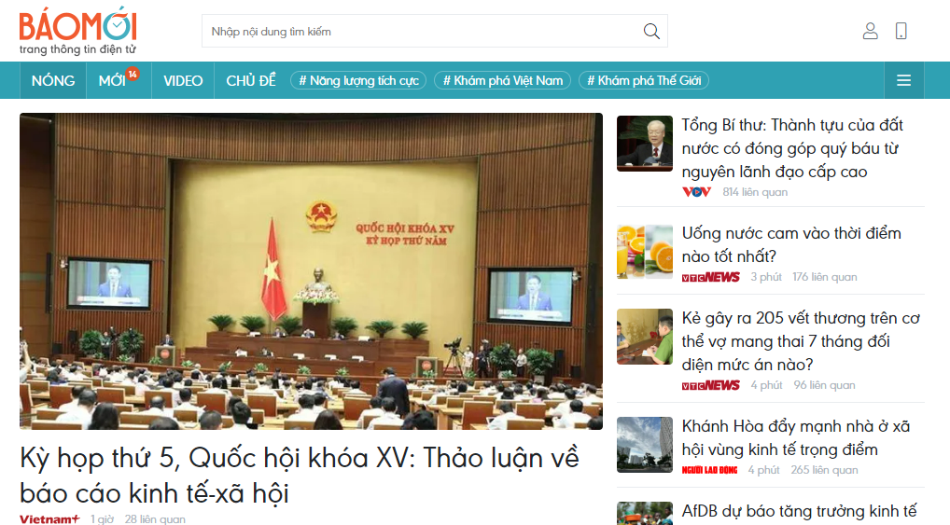

Hình 1.6. Trang tin tự động Báo mới

Cách đọc tin trực tuyến của mọi người hiện nay thường là thụ động, tập trung vào một (hoặc nhiều) nguồn tin ưa thích, tìm những chuyên mục ưa thích và đọc theo kiểu "có gì đọc nấy". Báo mới ra đời để làm thay đổi phần nào thói quen đó, giúp cho độc giả Việt Nam có thể chủ động nhiều hơn với tin tức trực tuyến, món ăn tinh thần mỗi ngày.

Các tính năng chính:

- Phân loại nội dung: Hệ thống tự động phân tích nội dung các tin tức và phân loại vào chuyên mục thích hợp;

- Phát hiện bài trùng lặp: Hệ thống tự động phát hiện các bài đăng lại (copy) và nhóm chúng lại về bài nội dung gốc;

- Nhóm các bài liên quan: Hệ thống tự động phát hiện các bài liên quan (không phải là copy) về cùng một chủ đề nào đó;

- Bóc tách từ khóa: Hệ thống tự động tách ra các từ khóa (keyword) của bài viết, giúp người đọc dễ dàng tìm kiếm các thông tin liên quan đa chiều;

- Gợi ý thông minh: Dựa trên phân tích thói quen đọc tin của độc giả, hệ thống có thể tự động đưa ra những gợi ý về những bài viết mà độc giả quan tâm.

### 1.4.2. 24h - 24h.com.vn

24h là trang tổng hợp các tin tức về bóng đá, thể thao, giải trí,… của Việt Nam và trên thế giới. Báo 24h tổng hợp tin tức mỗi ngày từ nhiều nguồn tin tức khác nhau như Vietnamnet, Tienphong,…

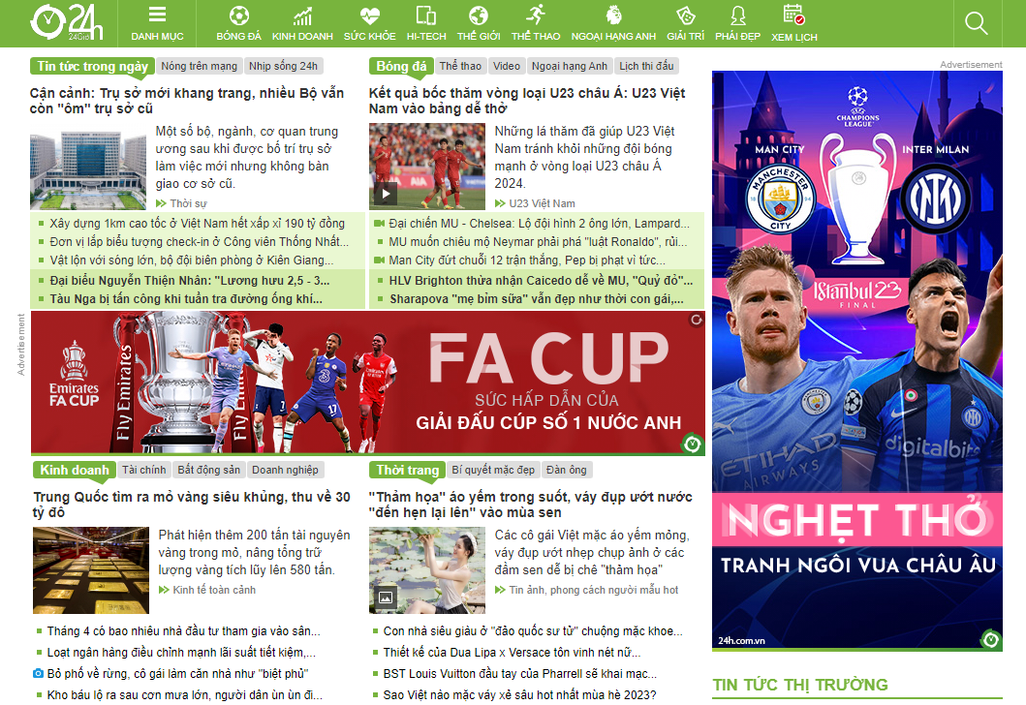

Hình 1.7. Trang tin tức 24h [10]

24h cung cấp các tin tức mới nhất trong nước và nước ngoài, giúp độc giả nắm bắt kịp thời xu hướng, thông tin của Việt Nam cũng như của thế giới.

Các chức năng chính:

- Cập nhật tin tức từ các nguồn khác nhau;

- Tìm kiếm tin tức theo nhu cầu người dùng;

- Cung cấp tổng quát tình hình trong nước và quốc tế đến độc giả.

### 1.4.3. Tin tức online - tintuconline.com.vn

Tintuconline là trang tin tức mới nhất 24h - Đọc báo tin tức online, cập nhật tin tức mới nhất, nhanh nhất tin tức đời sống xã hội trong nước và quốc tế. [11]

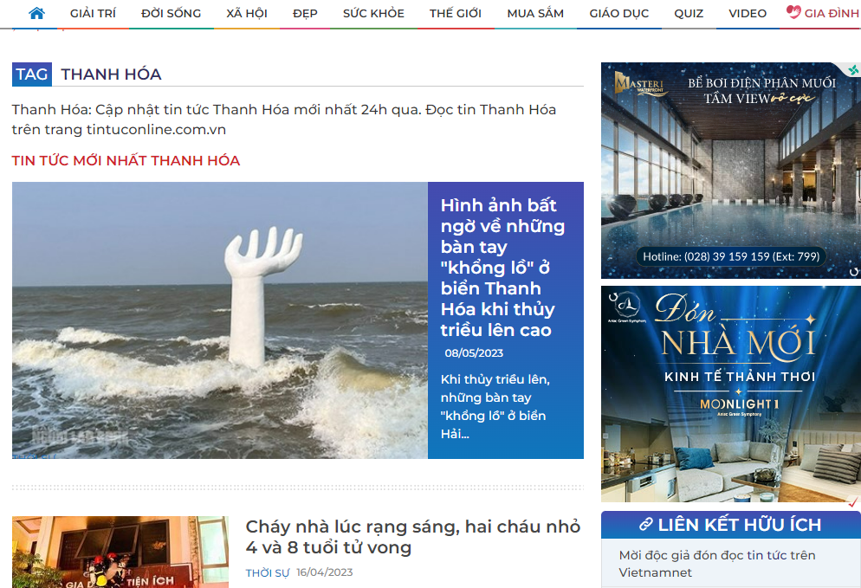

Hình 1.8. Trang tin tức Tintuconline

Tintuconline cung cấp nhanh chóng, mới nhất các tin tức trong nước và quốc tế, độc giả có thể xem, cập nhật các tin tức nóng hổi hàng ngày trên website.

### 1.4.4. Đọc báo điện tử - docbao.vn

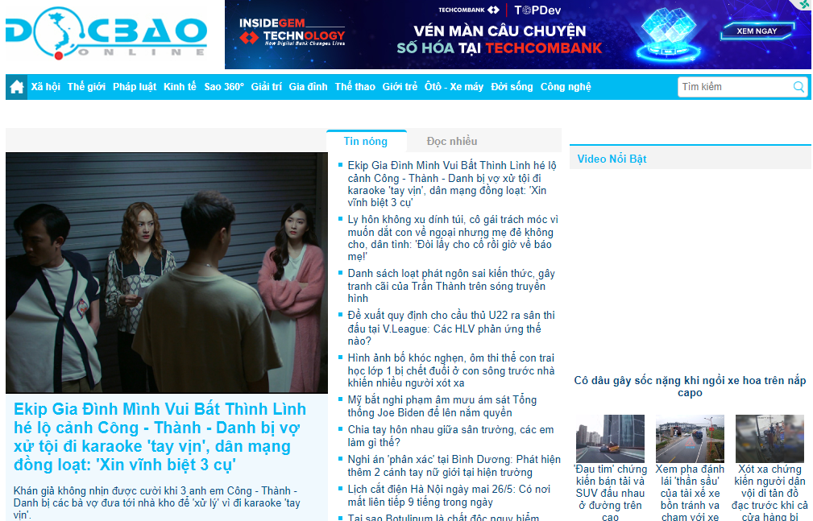

Hình 1.9. Trang tin tức Docbao Online

Đọc báo điện tử - docbao.vn cập nhật đọc báo 24h, báo mới mỗi ngày, tin nóng trong ngày mới nhất. Đọc báo online, tin tức báo mạng nhanh & hot nhất. [12]

Các chức năng chính:

- Cập nhật tin tức từ các nguồn khác nhau;

- Cung cấp tổng quát tình hình trong nước và quốc tế đến độc giả, giúp độc giả cập nhật tin tức nhanh nhất có thể.

# PHÂN TÍCH VÀ THIẾT KẾ HỆ THỐNG TỔNG HỢP TIN TỨC

## 2.1. Phân tích các chức năng của hệ thống

### 2.1.1. Chức năng Quản lý thực đơn

Để sử dụng các chức năng quản lý thực đơn, người quản lý phải đăng nhập vào hệ thống dựa trên tài khoản và mật khẩu đăng nhập.

*2.1.1.1. Thêm mới thực đơn*

|  |  |
| --- | --- |
| **Mục đích** | Thêm mới thực đơn |
| **Các bước thực hiện** | 1. Quản lý chọn “Thêm thực đơn (Add Menu)”. 2. Nhập thông tin yêu cầu vào form. 3. Hệ thống kiểm tra thông tin và nhập thực đơn vào hệ thống. |
| **Tham chiếu** | Hình 2.1 – mô tả chi tiết chức năng thêm mới thực đơn. |

- Thiết kế giao diện:

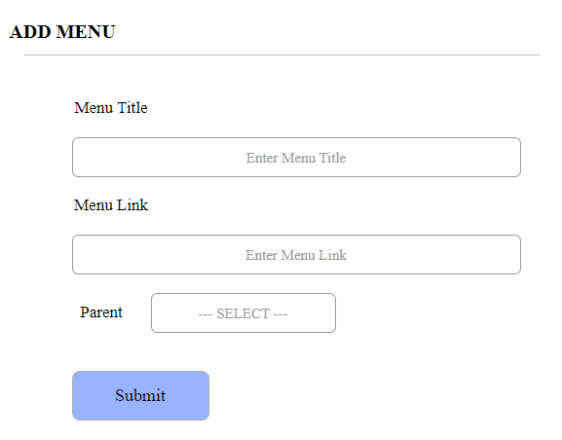

Hình 2.1. Thiết kế giao diện thêm thực đơn

Khi muốn thêm thực đơn, người quản lý sẽ chọn “Thêm thực đơn (Add Menu)”, sau đó tiến hành điền các thông tin cần thiết, nếu thực đơn mới là thực đơn con thì mục thực đơn cha (parent) sẽ lấy từ CSDL đã có sẵn tại bảng menu.

*2.1.1.2. Sửa thực đơn*

|  |  |
| --- | --- |
| **Mục đích** | Sửa thực đơn |
| **Các bước thực hiện** | 1. Tìm kiếm thực đơn cần sửa. 2. Quản lý chọn chức năng “Sửa (Edit)” tại hàng có thực đơn cần sửa. 3. Nhập thông tin cần sửa vào form và ghi dữ liệu. 4. Hệ thống kiểm tra thông tin và cập nhật thực đơn vào hệ thống. |
| **Tham chiếu** | Hình 2.2 – mô tả chi tiết chức năng sửa thực đơn. |

- Thiết kế giao diện:

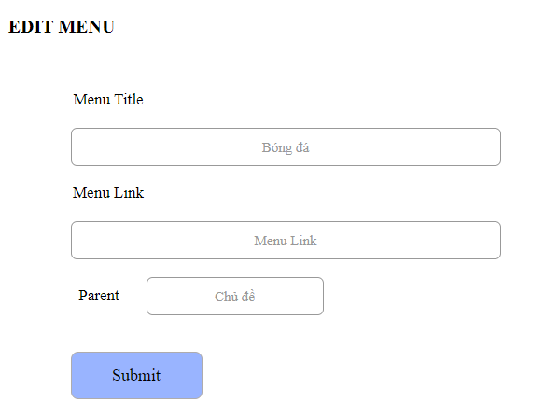

Hình 2.2. Thiết kế giao diện sửa thực đơn

Khi muốn sửa thực đơn, người quản lý sẽ chọn “Sửa thực đơn (Edit Menu)”, sau đó tiến hành chỉnh sửa các thông tin mong muốn, nếu cần thay đổi mục thực đơn cha, ấn chọn thực đơn cha (parent) để chọn thực đơn khác được lấy từ CSDL đã có sẵn tại bảng menu.

*2.1.1.3. Xóa thực đơn*

|  |  |
| --- | --- |
| **Mục đích** | Xóa thực đơn |
| **Các bước thực hiện** | 1. Tìm kiếm thực đơn cần xóa. 2. Quản lý chọn chức năng “Xóa (Delete)” tại hàng có thực đơn cần xóa. 3. Chọn xóa thực đơn. 4. Hệ thống tiến hành xóa thực đơn trong CSDL. |
| **Tham chiếu** | Hình 2.3 – mô tả chi tiết chức năng xóa thực đơn. |

- Thiết kế giao diện:

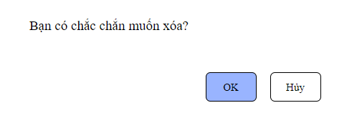

Hình 2.3. Thiết kế giao diện xóa thực đơn

### 2.1.2. Chức năng Quản lý tài khoản

Để sử dụng các chức năng quản lý tài khoản, người quản lý phải đăng nhập vào hệ thống dựa trên tài khoản và mật khẩu đăng nhập.

*2.1.2.1. Thêm tài khoản mới*

|  |  |
| --- | --- |
| **Mục đích** | Thêm tài khoản mới |
| **Các bước thực hiện** | 1. Quản lý chọn “Thêm tài khoản (Add Account)”. 2. Nhập thông tin yêu cầu vào form. 3. Hệ thống kiểm tra thông tin và nhập tài khoản vào hệ thống. |
| **Tham chiếu** | Hình 2.4 – mô tả chi tiết chức năng thêm tài khoản mới. |

- Thiết kế giao diện:

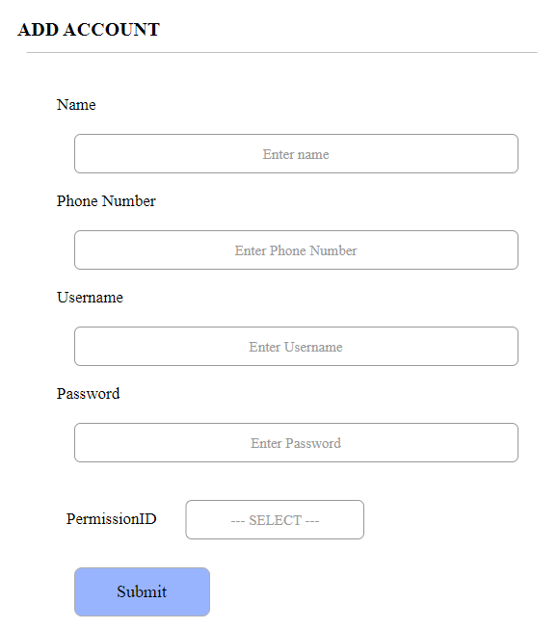

Hình 2.4. Thiết kế giao diện thêm tài khoản

Khi muốn thêm tài khoản, người quản lý sẽ chọn “Thêm tài khoản (Add Account)”, sau đó tiến hành điền các thông tin cần thiết, lựa chọn quyền cho tài khoản (permission) với dữ liệu lấy từ CSDL đã có sẵn tại bảng permission.

*2.1.2.2. Sửa tài khoản*

|  |  |
| --- | --- |
| **Mục đích** | Sửa tài khoản |
| **Các bước thực hiện** | 1. Tìm kiếm tài khoản cần sửa. 2. Quản lý chọn chức năng “Sửa (Edit)” tại hàng có tài khoản cần sửa. 3. Nhập thông tin cần sửa vào form và ghi dữ liệu. 4. Hệ thống kiểm tra thông tin và cập nhật tài khoản vào hệ thống. |
| **Tham chiếu** | Hình 2.5 – mô tả chi tiết chức năng sửa tài khoản. |

- Thiết kế giao diện:

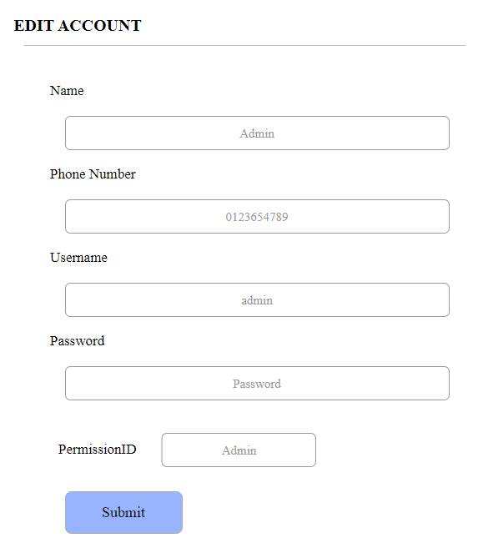

Hình 2.5. Thiết kế giao diện sửa tài khoản

Khi muốn sửa tài khoản, người quản lý sẽ chọn “Sửa tài khoản (Edit Account)”, sau đó tiến hành thay đổi các thông tin mong muốn, cập nhật quyền cho tài khoản (permission) với dữ liệu lấy từ CSDL đã có sẵn tại bảng permission.

*2.1.2.3. Xóa tài khoản*

|  |  |
| --- | --- |
| **Mục đích** | Xóa tài khoản |
| **Các bước thực hiện** | 1. Tìm kiếm tài khoản cần xóa. 2. Quản lý chọn chức năng “Xóa (Delete)” tại hàng có tài khoản cần xóa. 3. Chọn xóa tài khoản. 4. Hệ thống tiến hành xóa tài khoản trong CSDL. |
| **Tham chiếu** | Hình 2.6 – mô tả chi tiết chức năng xóa tài khoản. |

- Thiết kế giao diện:



Hình 2.6. Thiết kế giao diện xóa tài khoản

### 2.1.3. Chức năng Quản lý thành viên

Để sử dụng các chức năng quản lý thành viên, người quản lý phải đăng nhập vào hệ thống dựa trên tài khoản và mật khẩu đăng nhập.

*2.1.3.2. Cập nhật trạng thái tài khoản thành viên*

|  |  |
| --- | --- |
| **Mục đích** | Cập nhật trạng thái tài khoản thành viên |
| **Các bước thực hiện** | 1. Tìm kiếm tài khoản cần cập nhật. 2. Quản lý chọn chức năng “Khóa (Block)/ Kích hoạt (Active)” tại hàng có tài khoản muốn khóa. 3. Cập nhật trạng thái tài khoản. 4. Hệ thống kiểm tra thông tin và cập nhật vào hệ thống. |
| **Tham chiếu** | Hình 2.7, 2.8– mô tả chi tiết chức năng cập nhật tài khoản thành viên. |

- Thiết kế giao diện:

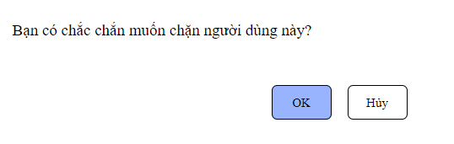

Hình 2.7. Thiết kế giao diện chặn người dùng

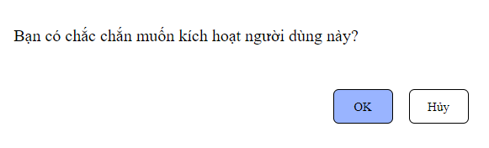

Hình 2.8. Thiết kế giao diện kích hoạt người dùng

*2.1.3.3. Xóa thành viên đăng ký*

|  |  |
| --- | --- |
| **Mục đích** | Xóa thành viên đăng ký |
| **Các bước thực hiện** | 1. Tìm kiếm tài khoản thành viên cần xóa. 2. Quản lý chọn chức năng “Xóa (Delete)” tại hàng có tài khoản cần xóa. 3. Chọn xóa tài khoản thành viên. 4. Hệ thống tiến hành xóa menu trong CSDL |
| **Tham chiếu** | Hình 2.9 – mô tả chi tiết chức năng xóa thành viên đăng ký. |

- Thiết kế giao diện:



Hình 2.9. Thiết kế giao diện xóa thành viên

### 2.1.4. Chức năng Quản lý liên hệ

Để sử dụng các chức năng quản lý thành viên, người quản lý phải đăng nhập vào hệ thống dựa trên tài khoản và mật khẩu đăng nhập.

*2.1.4.1. Xóa liên hệ*

|  |  |
| --- | --- |
| **Mục đích** | Xóa liên hệ |
| **Các bước thực hiện** | Tìm kiếm liên hệ cần xóa.  Quản lý chọn chức năng “Xóa (Delete)” tại hàng có liên hệ muốn khóa.  Chọn xóa liên hệ.  Hệ thống kiểm tra thông tin và cập nhật vào hệ thống. |
| **Tham chiếu** | Hình 2.10 – mô tả chi tiết chức năng cập nhật tài khoản thành viên. |

- Thiết kế giao diện:



Hình 2.10. Thiết kế giao diện xóa liên hệ

### 2.1.5. Chức năng Quản lý các quyền của hệ thống

Để sử dụng các chức năng quản lý các quyền của hệ thống, người quản lý phải đăng nhập vào hệ thống dựa trên tài khoản và mật khẩu đăng nhập.

*2.1.5.1. Thêm quyền mới*

|  |  |
| --- | --- |
| **Mục đích** | Thêm quyền mới |
| **Các bước thực hiện** | 1. Quản lý chọn “Thêm quyền (Add Permission)”. 2. Nhập thông tin yêu cầu vào form. 3. Hệ thống kiểm tra và nhập quyền vào hệ thống. |
| **Tham chiếu** | Hình 2.11 – mô tả chi tiết chức năng thêm quyền mới. |

- Thiết kế giao diện:

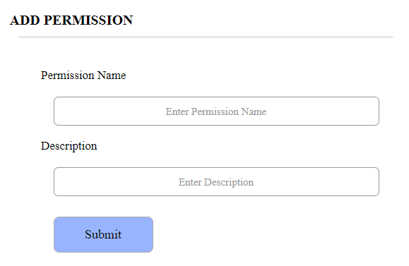

Hình 2.11. Thiết kế giao diện thêm quyền mới

*2.1.5.2. Sửa quyền*

|  |  |
| --- | --- |
| **Mục đích** | Sửa tài khoản |
| **Các bước thực hiện** | 1. Tìm kiếm quyền cần sửa. 2. Quản lý chọn chức năng “Sửa (Edit)” tại hàng có quyền cần sửa. 3. Nhập thông tin cần sửa vào form và ghi dữ liệu. 4. Hệ thống kiểm tra thông tin và cập nhật quyền vào hệ thống. |
| **Tham chiếu** | Hình 2.12 – mô tả chi tiết chức năng sửa tài khoản. |

- Thiết kế giao diện:

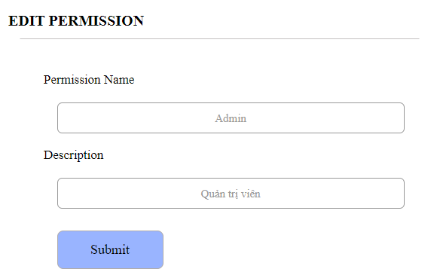

Hình 2.12. Thiết kế giao diện sửa quyền

*2.1.5.3. Xóa quyền*

|  |  |
| --- | --- |
| **Mục đích** | Xóa quyền |
| **Các bước thực hiện** | 1. Tìm kiếm quyền cần xóa. 2. Quản lý chọn chức năng “Xóa (Delete)” tại hàng có quyền cần xóa. 3. Chọn xóa quyền. 4. Hệ thống tiến hành xóa tài khoản trong CSDL. |
| **Tham chiếu** | Hình 2.13 – mô tả chi tiết chức năng xóa tài khoản. |

- Thiết kế giao diện:



Hình 2.13. Thiết kế giao diện xóa quyền

### 2.1.6. Chức năng Quản lý quảng cáo

Để sử dụng các chức năng quản lý quảng cáo, người quản lý phải đăng nhập vào hệ thống dựa trên tài khoản và mật khẩu đăng nhập.

*2.1.6.1. Thêm quảng cáo mới*

|  |  |
| --- | --- |
| **Mục đích** | Thêm quảng cáo mới |
| **Các bước thực hiện** | 1. Quản lý chọn “Thêm quảng cáo (Add Banner)”. 2. Nhập thông tin yêu cầu vào form. 3. Hệ thống kiểm tra và nhập quảng cáo vào hệ thống. |
| **Tham chiếu** | Hình 2.14 – mô tả chi tiết chức năng thêm quyền mới. |

- Thiết kế giao diện:

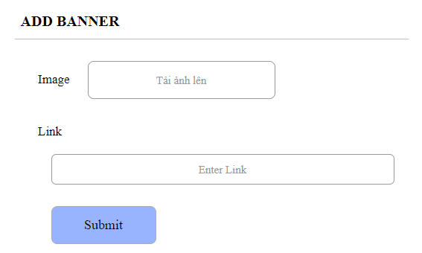

Hình 2.14. Thiết kế giao diện thêm quảng cáo

*2.1.6.2. Cập nhật trạng thái quảng cáo*

|  |  |
| --- | --- |
| **Mục đích** | Cập nhật trạng thái quảng cáo |
| **Các bước thực hiện** | 1. Tìm kiếm quảng cáo cần cập nhật. 2. Quản lý chọn chức năng “Khóa (Block)/ Kích hoạt (Active)” tại hàng có quảng cáo muốn khóa. 3. Cập nhật trạng thái quảng cáo. 4. Hệ thống kiểm tra thông tin và cập nhật vào hệ thống. |
| **Tham chiếu** | Hình 2.15, 2.16– mô tả chi tiết chức năng cập nhật trạng thái tài khoản. |

- Thiết kế giao diện:

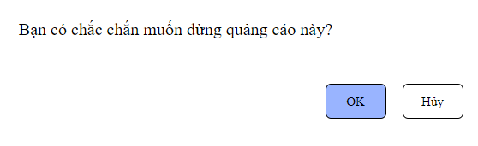

Hình 2.15. Thiết kế giao diện dừng quảng cáo

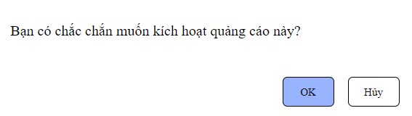

Hình 2.16. Thiết kế giao diện kích hoạt quảng cáo

*2.1.6.3. Xóa quảng cáo*

|  |  |
| --- | --- |
| **Mục đích** | Xóa quảng cáo |
| **Các bước thực hiện** | 1. Tìm kiếm quảng cáo cần xóa. 2. Quản lý chọn chức năng “Xóa (Delete)” tại hàng quảng cáo cần xóa. 3. Chọn xóa quảng cáo. 4. Hệ thống tiến hành xóa menu trong CSDL |
| **Tham chiếu** | Hình 2.17 – mô tả chi tiết chức năng xóa quảng cáo. |

- Thiết kế giao diện:



Hình 2.17. Thiết kế giao diện xóa quảng cáo

### 2.1.7. Chức năng Quản lý bài viết

Để sử dụng các chức năng quản lý bài viết, người quản lý phải đăng nhập vào hệ thống dựa trên tài khoản và mật khẩu đăng nhập.

*2.1.7.1. Thêm mới bài viết*

|  |  |
| --- | --- |
| **Mục đích** | Thêm mới bài viết |
| **Các bước thực hiện** | 1. Quản lý chọn “Thêm bài viết (Add Article)”. 2. Nhập thông tin yêu cầu vào form. 3. Hệ thống kiểm tra thông tin và nhập bài viết vào hệ thống. |
| **Tham chiếu** | Hình 2.18 – mô tả chi tiết chức năng thêm mới bài viết. |

- Thiết kế giao diện:

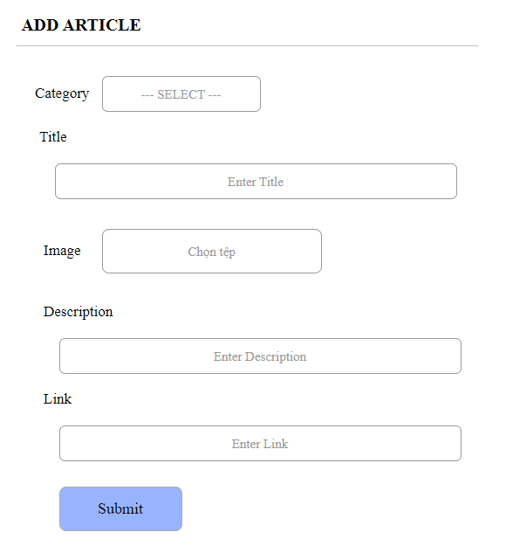

Hình 2.18. Thiết kế giao diện thêm bài viết

Khi muốn thêm bài viết, người quản lý sẽ chọn “Thêm bài viết (Add Article)”, sau đó tiến hành điền các thông tin cần thiết, chủ đề bài viết (menu_id) sẽ lấy từ CSDL đã có sẵn tại bảng menu.

*2.1.7.2. Sửa bài viết*

|  |  |
| --- | --- |
| **Mục đích** | Sửa bài viết |
| **Các bước thực hiện** | 1. Tìm kiếm bài viết cần sửa. 2. Quản lý chọn chức năng “Sửa (Edit)” tại hàng có bài viết cần sửa. 3. Nhập thông tin cần sửa vào form và ghi dữ liệu. 4. Hệ thống kiểm tra thông tin và cập nhật bài viết vào hệ thống. |
| **Tham chiếu** | Hình 2.19 – mô tả chi tiết chức năng sửa bài viết. |

- Thiết kế giao diện:

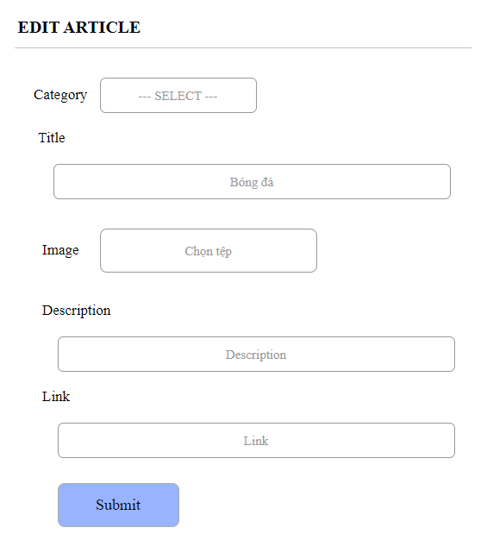

Hình 2.19. Thiết kế giao diện sửa bài viết

Khi muốn sửa bài viết, người quản lý sẽ chọn “Sửa bài viết (Edit Article)”, sau đó tiến hành chỉnh sửa các thông tin mong muốn, nếu cần thay đổi mục chủ đề, ấn chọn chủ đề (menu_id) để chọn chủ đề khác được lấy từ CSDL đã có sẵn tại bảng menu.

*2.1.7.3. Xóa bài viết*

|  |  |
| --- | --- |
| **Mục đích** | Xóa bài viết |
| **Các bước thực hiện** | 1. Tìm kiếm bài viết cần xóa. 2. Quản lý chọn chức năng “Xóa (Delete)” tại hàng có bài viết cần xóa. 3. Chọn xóa bài viết. 4. Hệ thống tiến hành xóa bài viết trong CSDL. |
| **Tham chiếu** | Hình 2.20 – mô tả chi tiết chức năng xóa bài viết. |

- Thiết kế giao diện:



Hình 2.20. Thiết kế giao diện xóa bài viết

## 2.2. Thiết kế cơ sở dữ liệu

### 2.2.1. Bảng menu

Bảng menu lưu danh sách các thực đơn của hệ thống. Bao gồm các trường:

|  |  |  |  |  |
| --- | --- | --- | --- | --- |
| **STT** | **Tên trường** | **Kiểu dữ liệu** | **Khóa/Ràng buộc** | **Ý nghĩa** |
| 1 | menu_id | int(11) | PK | Mã menu tự tăng |
| 2 | menu_title | varchar(255) | Not null | Tên menu |
| 3 | menu_link | varchar(500) |  | Đường dẫn đến bài viết |
| 4 | menu_parent_id | int(11) |  | Mã menu cha |

Bảng 2.1. Bảng menu

### 2.2.2. Bảng account

Bảng account lưu danh sách tài khoản quản trị của hệ thống. Bao gồm các trường:

|  |  |  |  |  |
| --- | --- | --- | --- | --- |
| **STT** | **Tên trường** | **Kiểu dữ liệu** | **Khóa/Ràng buộc** | **Ý nghĩa** |
| 1 | Id | int(11) | PK | Mã tài khoản tự tăng |
| 2 | name | varchar(50) | Not null | Tên tài khoản |
| 3 | phonenumber | varchar(50) | Not null | Số điện thoại |
| 4 | username | varchar(50) | Not null | Tên đăng nhập |
| 5 | password | varchar(50) | Not null | Mật khẩu |
| 6 | permisssion_id | int(1) | Not null | Mã phân quyền |

Bảng 2.2. Bảng account

### 2.2.3. Bảng subscriber

Bảng subcriber lưu danh sách các thành viên của hệ thống. Bao gồm các trường:

|  |  |  |  |  |
| --- | --- | --- | --- | --- |
| **STT** | **Tên trường** | **Kiểu dữ liệu** | **Khóa/Ràng buộc** | **Ý nghĩa** |
| 1 | id | int(11) | PK | Mã thành viên tự tăng |
| 2 | name | varchar(50) | Not null | Tên tài khoản |
| 3 | phonenumber | varchar(50) | Not null | Số điện thoại |
| 4 | email | varchar(50) | Not null | Email đăng ký |
| 5 | password | varchar(50) | Not null | Mật khẩu |
| 6 | status | int(1) | Not null | Trạng thái tài khoản |
| 7 | createDate | timestamp |  | Ngày tạo tài khoản |

Bảng 2.3. Bảng subcriber

### 2.2.4. Bảng contact

Bảng contact lưu danh sách các liên hệ của hệ thống. Bao gồm các trường:

|  |  |  |  |  |
| --- | --- | --- | --- | --- |
| **STT** | **Tên trường** | **Kiểu dữ liệu** | **Khóa/Ràng buộc** | **Ý nghĩa** |
| 1 | id | int(11) | PK | Mã liên hệ tự tăng |
| 2 | name | varchar(255) | Not null | Tên người liên hệ |
| 3 | message | varchar(255) | Not null | Nội dung liên hệ |
| 4 | subject | varchar(255) |  | Chủ đề |
| 5 | email | varchar(50) | Not null | Email liên hệ |

Bảng 2.4. Bảng contact

### 2.2.5. Bảng permission

Bảng permission lưu danh sách các quyền của hệ thống. Bao gồm các trường:

|  |  |  |  |  |
| --- | --- | --- | --- | --- |
| **STT** | **Tên trường** | **Kiểu dữ liệu** | **Khóa/Ràng buộc** | **Ý nghĩa** |
| 1 | permission_id | int(11) | PK | Mã quyền tự tăng |
| 2 | name | varchar(50) | Not null | Tên quyền |
| 3 | description | varchar(250) |  | Mô tả |

Bảng 2.5. Bảng permission

### 2.2.6. Bảng banner

Bảng banner lưu danh sách các quảng cáo của hệ thống. Bao gồm các trường:

|  |  |  |  |  |
| --- | --- | --- | --- | --- |
| **STT** | **Tên trường** | **Kiểu dữ liệu** | **Khóa/Ràng buộc** | **Ý nghĩa** |
| 1 | banner_id | int(11) | PK | Mã quảng cáo tự tăng |
| 2 | image | varchar(100) | Not null | Hình ảnh quảng cáo |
| 3 | banner_order | int(11) | Not null | Vị trí đặt quảng cáo |
| 4 | status | int(11) | Not null | Trạng thái quảng cáo |
| 5 | link | varchar(100) | Not null | Đường dẫn quảng cáo |

Bảng 2.6. Bảng banner

### 2.2.6. Bảng article

Bảng article lưu danh sách các bài viết của hệ thống. Bao gồm các trường:

|  |  |  |  |  |
| --- | --- | --- | --- | --- |
| **STT** | **Tên trường** | **Kiểu dữ liệu** | **Khóa/Ràng buộc** | **Ý nghĩa** |
| 1 | id | int(11) | PK | Mã bài viết tự tăng |
| 2 | menu_id | int(11) | FK | Mã chủ đề bài viết |
| 3 | title | varchar(250) | Not null | Tiêu đề bài viết |
| 4 | images | varchar(250) | Not null | Hình ảnh |
| 5 | description | varchar(250) |  | Mô tả |
| 6 | link | varchar(250) | Not null | Đường dẫn bài viết |
| 7 | date | datetime |  | Ngày tạo bài viết |

Bảng 2.7. Bảng article

# XÂY DỰNG WEBSITE TỔNG HỢP TIN TỨC

## 3.1. Công cụ sử dụng

### 3.1.1. XAMPP [13]

Phần mềm Xampp là một trong những phần mềm được nhiều lập trình viên sử dụng để thiết lập website theo ngôn ngữ PHP. XAMPP có công dụng thiết lập web server có cài đặt sẵn các công cụ như PHP, Apache, MySQL… Xampp sở hữu thiết kế giao diện thân thiện với người dùng, cho phép các lập trình viên có thể đóng mở hoặc reboot các tính năng của server mọi lúc. Ngoài ra, Xampp cũng được xây dựng theo source code mở.



Hình 3.1. XAMPP

**XAMPP** được đánh giá là một trong những phần mềm trọng yếu trong việc xây dựng website dành cho các lập trình viên PHP. XAMPP cài đặt các thành tố trọng yếu, hỗ trợ lẫn nhau bao gồm:

- Apache

- PHP

- MySQL

- Perl

### 3.1.2. My SQL [14]

MySQL là 1 hệ thống quản trị về cơ sở dữ liệu với mã nguồn mở (được gọi tắt là RDBMS) và đang hoạt động theo mô hình dạng client-server. Đối với RDBMS – Relational Database Management System thì MySQL đã được tích hợp apache và PHP.



Hình 3.2. Hệ quản trị CSDL MySQL

Được phát hành chính thức từ thập niên 90s, MySQL hiện đang quản lý dữ liệu qua những cơ sở dữ liệu, với mỗi một cơ sở dữ liệu hoàn toàn có thể có rất nhiều những bản quan hệ có chứa dữ liệu. Ngoài ra, MySQL cũng có cùng 1 cách thức truy xuất cũng như mã lệnh tương tự cùng với ngôn ngữ SQL.

Ưu điểm:

- **Nhanh chóng**

**- Mạnh mẽ và khả năng mở rộng**

- **Đa tính năng**

- **Độ bảo mật cao**

Nhược điểm:

- Dung lượng hạn chế

- Kém tin cậy

- Giới hạn

### 3.1.3. Github [15]

Github là một dịch vụ nổi tiếng cung cấp kho lưu trữ mã nguồn Git cho các dự án phần mềm. **Github có đầy đủ những tính năng của Git**, ngoài ra nó còn bổ sung những tính năng về social để các developer tương tác với nhau.



Hình 3.3. Github

Vài thông tin về GIT:

- Là công cụ giúp **quản lý source code** tổ chức theo **dạng dữ liệu phân tán**.

- Giúp **đồng bộ source code** của team lên 1 server.

- Hỗ trợ các thao tác **kiểm tra source code** trong quá trình làm việc (diff, check modifications, show history, merge source, …)

GitHub có 2 phiên bản: miễn phí và trả phí. Với phiên bản có phí thường được các doanh nghiệp sử dụng để tăng khả năng quản lý team cũng như phân quyền bảo mật dự án. Còn lại thì phần lớn chúng ta đều sử dụng Github với tài khoản miễn phí để lưu trữ source code.

Github **cung cấp các tính năng social networking** như feeds, followers, và network graph để các developer học hỏi kinh nghiệm của nhau thông qua lịch sử commit.

Tính năng của Github:

**GitHub** được coi là một mạng xã hội dành cho lập trình viên lớn nhất và dễ dùng nhất với các tính năng cốt lõi như:

1. Wiki, issue, thống kê, đổi tên project, project được đặt vào namespace là user.
2. Watch project: theo dõi hoạt động của project của người khác. Xem quá trình người ta phát triển phầm mềm thế nào, project phát triển ra sao.
3. Follow user: theo dõi hoạt động của người khác.

## 3.2. Giao diện phía người quản lý

### 3.2.1. Giao diện Quản lý thực đơn

Quản lý thực đơn: Người quản lý có quyền xem, thêm, sửa, xóa thực đơn.

* Giao diện quản lý

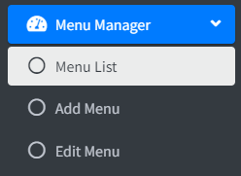

Hình 3.4. Giao diện quản lý

* Giao diện hiển thị thực đơn

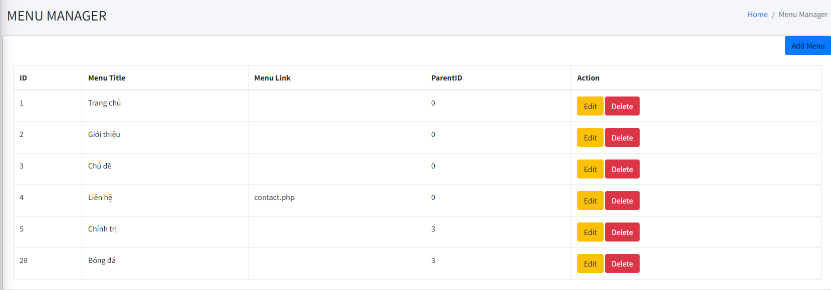

Hình 3.5. Giao diện hiển thị thực đơn

Ở giao diện này, người quản lý có thể xem tất cả thực đơn của hệ thống.

* Giao diện thêm thực đơn

Người quản lý chọn chức năng “Thêm thực đơn (Add Menu)” tại giao diện hiển thị.

Ở giao diện này, người quản lý thêm các trường như: Tên thực đơn (menu title), đường dẫn (menu link), thực đơn cha (parent), sau đó chọn “Đồng ý (Submit)” để thêm thực đơn mới.

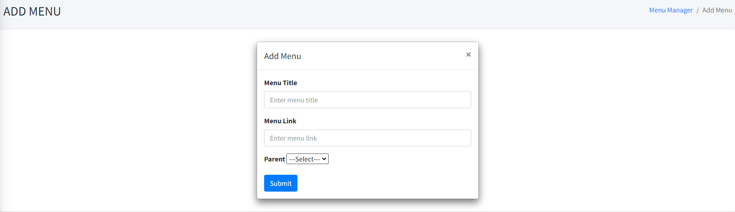

Hình 3.6. Giao diện thêm thực đơn

* Giao diện sửa thực đơn

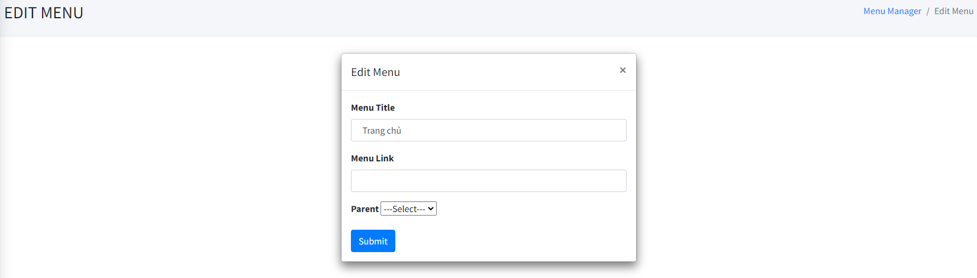

Hình 3.7. Giao diện sửa thực đơn

Người quản lý tìm kiếm thực đơn cần sửa, chọn chức năng “Sửa (Edit)” tại giao diện hiển thị.

Ở giao diện này, người quản lý có thể sửa các trường như: Tên thực đơn (menu title), đường dẫn (menu link), thực đơn cha (parent), sau đó chọn “Đồng ý (Submit)” để thêm sửa thực đơn.

* Giao diện xóa thực đơn

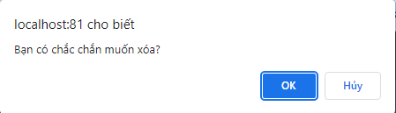

Hình 3.8. Giao diện xóa thực đơn

Người quản lý tìm kiếm thực đơn cần xóa, chọn chức năng “Xóa (Delete)” tại giao diện hiển thị.

Ở giao diện này, người quản lý có thể xóa thực đơn. Hệ thống sẽ gửi thông báo xác nhận. Người quản lý chọn “OK” thì hệ thống tiến hành xóa, chọn “Hủy” sẽ trở lại trang hiển thị thực đơn.

- Kiểm thử chức năng Quản lý thực đơn:

|  |  |  |  |  |  |  |  |  |
| --- | --- | --- | --- | --- | --- | --- | --- | --- |
| **STT** | **Mã kiểm thử** | **Kịch bản kiểm thử** | **Các bước thực hiện** | **Dữ liệu kiểm thử** | **Kết quả mong đợi** | **Kết quả thực tế** | **Trạng thái** | **Ghi chú** |
| 1 | TC_01 | Xác minh Người quản lý (admin) có thể thao tác thêm thực đơn với dữ liệu hợp lệ | 1) Chạy trang web <http://localhost:81/NewsOL/admin/addMenu.php>  2) Chọn “Thêm thực đơn (Add Menu)” | Tên thực đơn: Pháp luật  Thực đơn cha: Chủ đề | Người quản lý có thể thêm thực đơn vào trang web | Như mong đợi | Thành công |  |
| 2 | TC_02 | Xác minh Người quản lý (admin) có thể thao tác thêm thực đơn với dữ liệu trống | 1) Chạy trang web <http://localhost:81/NewsOL/admin/addMenu.php>  2) Chọn “Thêm thực đơn (Add Menu)” | Không điền tên thực đơn | Người quản lý không thể thêm thực đơn vào trang web | Như mong đợi | Thành công |  |
| 3 | TC_03 | Xác minh Người quản lý (admin) có thể thao tác sửa thực đơn | 1) Chạy trang web <http://localhost:81/NewsOL/admin/editMenu.php?id=1>  2) Chọn “Sửa thực đơn (Edit)” | Tên thực đơn cũ: Kinh tế  Tên thực đơn mới: Đời sống | Người quản lý có thể sửa thực đơn của trang web | Như mong đợi | Thành công |  |
| 4 | TC_04 | Xác minh Người quản lý (admin) có thể thao tác xóa thực đơn | 1) Chạy trang web <http://localhost:81/NewsOL/admin/deleteMenu.php?id=41>  2) Chọn “Xóa thực đơn (Delete)” | Tên thực đơn muốn xóa: Đời sống | Người quản lý có thể xóa thực đơn của trang web | Như mong đợi | Thành công |  |

Bảng 3.1. Bảng kiểm thử chức năng Quản lý thực đơn

### 3.2.2. Giao diện Quản lý tài khoản

Quản lý tài khoản: Người quản lý có quyền xem, thêm, sửa, xóa tài khoản.

* Giao diện quản lý tài khoản

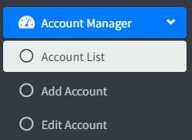

Hình 3.9. Giao diện quản lý tài khoản

* Giao diện hiển thị tài khoản

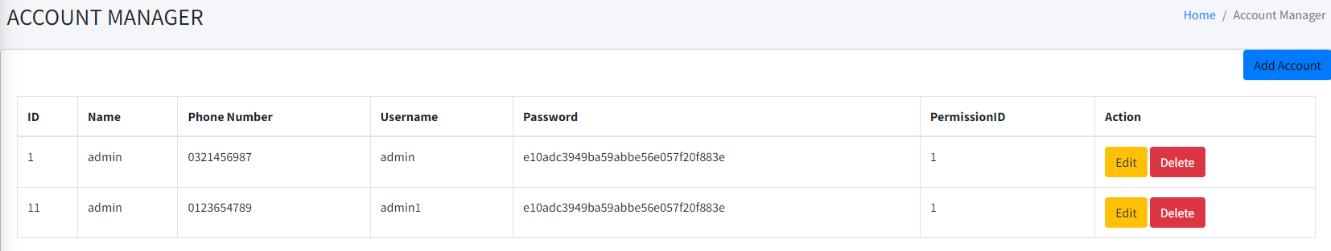

Hình 3.10. Giao diện hiển thị tài khoản

Ở giao diện này, người quản lý có thể xem tất cả tài khoản quản trị của hệ thống.

* Giao diện thêm tài khoản

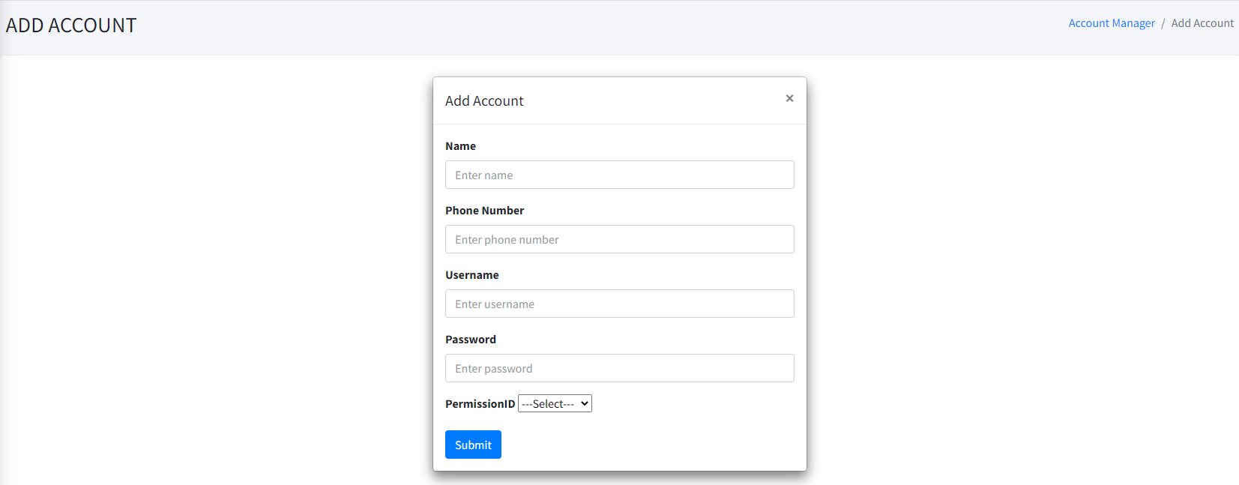

Hình 3.11. Giao diện thêm tài khoản

Người quản lý chọn chức năng “Thêm tài khoản (Add Account)” tại giao diện hiển thị.

Ở giao diện này, người quản lý thêm các trường như: Mã tài khoản (id), tên tài khoản (name), số điện thoại (phonenumber), tên đăng nhập (username), tài khoản (password), Mã phân quyền (permission_id), sau đó chọn “Xác nhận (Submit)” để thêm tài khoản mới.

* Giao diện sửa tài khoản

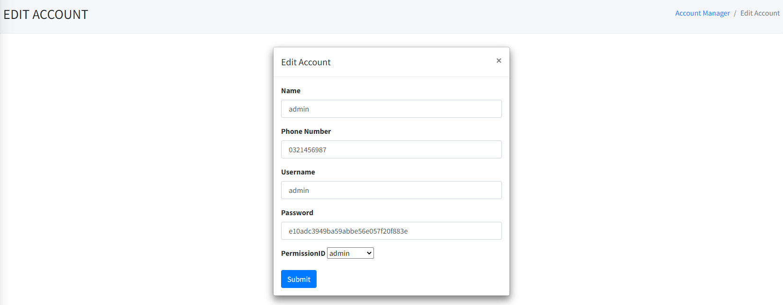

Hình 3.12. Giao diện sửa tài khoản

Người quản lý tìm kiếm tài khoản cần sửa, chọn chức năng “Sửa (Edit)” tại giao diện hiển thị.

Ở giao diện này, người quản lý có thể sửa các trường như: Tên tài khoản (name), số điện thoại (phonenumber), tên đăng nhập (username), tài khoản (password), Mã phân quyền (permission_id), sau đó chọn “Xác nhận (Submit)” để thêm sửa tài khoản.

* Giao diện xóa tài khoản



Hình 3.13. Giao diện xóa tài khoản

Người quản lý tìm kiếm tài khoản cần xóa, chọn chức năng “Xóa (Delete)” tại giao diện hiển thị.

Ở giao diện này, người quản lý có thể xóa tài khoản quản trị. Hệ thống sẽ gửi thông báo xác nhận. Người quản lý chọn “OK” để hệ thống tiến hành xóa, chọn “Hủy” sẽ trở lại trang hiển thị tài khoản.

- Kiểm thử chức năng Quản lý tài khoản:

|  |  |  |  |  |  |  |  |  |
| --- | --- | --- | --- | --- | --- | --- | --- | --- |
| **STT** | **Mã kiểm thử** | **Kịch bản kiểm thử** | **Các bước thực hiện** | **Dữ liệu kiểm thử** | **Kết quả mong đợi** | **Kết quả thực tế** | **Trạng thái** | **Ghi chú** |
| 1 | TC_05 | Xác minh Người quản lý (admin) có thể thao tác thêm tài khoản với dữ liệu hợp lệ | 1) Chạy trang web <http://localhost:81/NewsOL/admin/addAccount.php>  2) Chọn “Thêm tài khoản (Add Account)” | Tên tài khoản: admin2  Số điện thoại: 0944038976  Tên đăng nhập: admin2  Mật khẩu: 123456 (mã hóa MD5) | Người quản lý có thể thêm tài khoản vào trang web quản lý | Như mong đợi | Thành công |  |
| 2 | TC_06 | Xác minh Người quản lý (admin) có thể thao tác thêm thực đơn với dữ liệu trống | 1) Chạy trang web <http://localhost:81/NewsOL/admin/addAccount.php>  2) Chọn “Thêm tài khoản (Add Account)” | Không điền tên tài khoản | Người quản lý không thể thêm tài khoản vào trang web | Như mong đợi | Thành công |  |
| 3 | TC_07 | Xác minh Người quản lý (admin) có thể thao tác sửa tài khoản | 1) Chạy trang web <http://localhost:81/NewsOL/admin/editAccount.php?id=1>  2) Chọn “Sửa tài khoản (Edit)” | Tên tài khoản cũ: admin1  Tên mới: admin3 | Người quản lý có thể sửa tài khoản của trang web | Như mong đợi | Thành công |  |
| 4 | TC_08 | Xác minh Người quản lý (admin) có thể thao tác xóa tài khoản | 1) Chạy trang web <http://localhost:81/NewsOL/admin/deleteAccount.php?id=5>  2) Chọn “Xóa tài khoản (Delete)” | Tài khoản xóa: admin3 | Người quản lý có thể xóa tài khoản của trang web | Như mong đợi | Thành công |  |

Bảng 3.2. Bảng kiểm thử chức năng Quản lý tài khoản

### 3.2.3. Giao diện Quản lý thành viên

Quản lý tài khoản: Người quản lý có quyền xem, cập nhật trạng thái, xóa tài khoản thành viên đăng ký.

* Giao diện quản lý thành viên

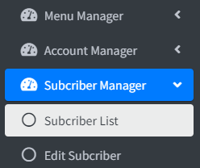

Hình 3.14. Giao diện quản lý thành viên

* Giao diện hiển thị thành viên đăng ký

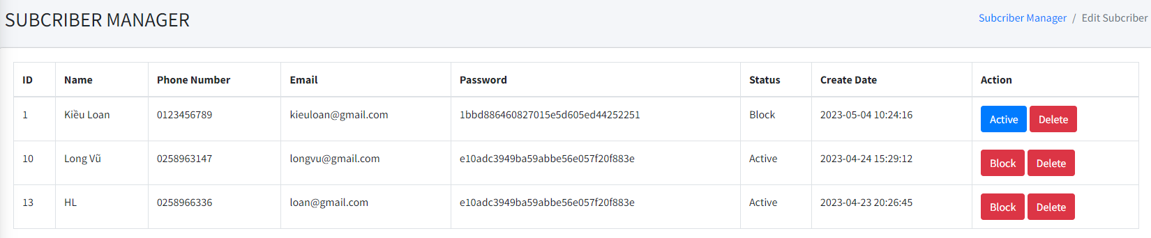

Hình 3.15. Giao diện hiển thị thành viên đăng ký

Ở giao diện này, người quản lý có thể xem tất cả thành viên đăng ký của hệ thống.

* Giao diện cập nhật tài khoản

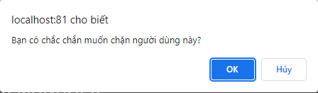

Hình 3.16. Giao diện cập nhật tài khoản

Ở giao diện này, người quản lý cập nhật trạng thái tài khoản thành viên đăng ký, chọn chức năng “Khóa (Block)” hoặc “Kích hoạt (Active)” tại giao diện hiển thị. Hệ thống gửi thông báo xác nhận.

Người quản lý chọn “OK” để tiến hành khóa tài khoản thành viên hoặc chọn “Hủy” để quay lại giao diện hiển thị.

* Giao diện xóa thành viên đăng ký



Hình 3.17. Giao diện xóa thành viên

Người quản lý tìm kiếm tài khoản cần xóa, chọn chức năng “Xóa (Delete)” tại giao diện hiển thị.

Ở giao diện này, người quản lý có thể xóa thành viên đăng ký. Hệ thống sẽ gửi thông báo xác nhận. Người quản lý chọn “OK” để hệ thống sẽ tiến hành xóa, chọn “Hủy” sẽ trở lại trang hiển thị thành viên đăng ký.

- Kiểm thử chức năng Quản lý thành viên:

|  |  |  |  |  |  |  |  |  |
| --- | --- | --- | --- | --- | --- | --- | --- | --- |
| **STT** | **Mã kiểm thử** | **Kịch bản kiểm thử** | **Các bước thực hiện** | **Dữ liệu kiểm thử** | **Kết quả mong đợi** | **Kết quả thực tế** | **Trạng thái** | **Ghi chú** |
| 1 | TC_09 | Xác minh Người quản lý (admin) có thể thao tác khóa tài khoản thành viên | 1) Chạy trang web <http://localhost:81/NewsOL/admin/subcriberManager.php>  2) Chọn “Khóa (Block)” | Tên tài khoản: Kiều Loan | Người quản lý có thể khóa tài khoản thành viên của trang web | Như mong đợi | Thành công |  |
| 2 | TC_10 | Xác minh Người quản lý (admin) có thể thao tác kích hoạt tài khoản thành viên | 1) Chạy trang web <http://localhost:81/NewsOL/admin/subcriberManager.php>  2) Chọn “Kích hoạt (Active)” | Tên tài khoản: Long Vũ | Người quản lý có thể kích hoạt tài khoản thành viên của trang web | Như mong đợi | Thành công |  |
| 3 | TC_11 | Xác minh Người quản lý (admin) có thể thao tác xóa thành viên | 1) Chạy trang web <http://localhost:81/NewsOL/admin/deleteSubcriber.php?id=5>  2) Chọn “Xóa thành viên (Delete)” | Tài khoản xóa: Loan Nguyễn | Người quản lý có thể xóa tài khoản thành viên của trang web | Như mong đợi | Thành công |  |

Bảng 3.3. Bảng kiểm thử chức năng Quản lý thành viên

### 3.2.4. Giao diện Quản lý liên hệ

Quản lý tài khoản: Người quản lý có quyền xem, xóa liên hệ.

* Giao diện quản lý liên hệ

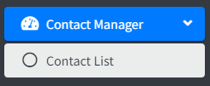

Hình 3.18. Giao diện quản lý liên hệ

* Giao diện hiển thị liên hệ

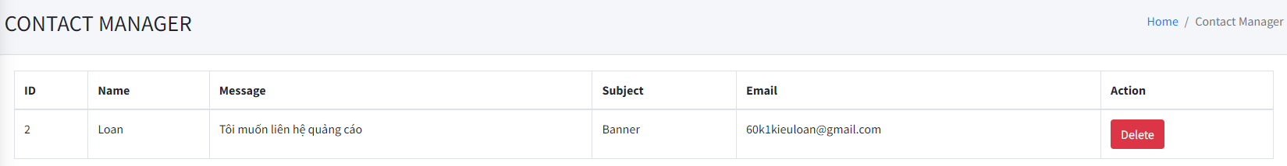

Hình 3.19. Giao diện hiển thị liên hệ

Ở giao diện này, người quản lý có thể xem tất cả liên hệ được gửi đến của hệ thống.

* Giao diện xóa liên hệ



Hình 3.20. Giao diện xóa liên hệ

Người quản lý tìm kiếm tài khoản cần xóa, chọn chức năng “Xóa (Delete)” tại giao diện hiển thị.

Ở giao diện này, người quản lý có thể xóa thành viên đăng ký. Hệ thống sẽ gửi thông báo xác nhận. Người quản lý chọn “OK” để hệ thống tiến hành xóa, chọn “Hủy” sẽ trở lại trang hiển thị liên hệ.

- Kiểm thử chức năng Quản lý liên hệ:

|  |  |  |  |  |  |  |  |  |
| --- | --- | --- | --- | --- | --- | --- | --- | --- |
| **STT** | **Mã kiểm thử** | **Kịch bản kiểm thử** | **Các bước thực hiện** | **Dữ liệu kiểm thử** | **Kết quả mong đợi** | **Kết quả thực tế** | **Trạng thái** | **Ghi chú** |
| 1 | TC_12 | Xác minh Người quản lý (admin) có thể thao tác xóa thực đơn | 1) Chạy trang web <http://localhost:81/NewsOL/admin/deleteContact.php?id=5>  2) Chọn “Xóa liên hệ (Delete)” | Liên hệ: Tôi muốn làm quản lý web  Tên người liên hệ: Loan | Người quản lý có thể xóa liên hệ gửi đến trang web | Như mong đợi | Thành công |  |

Bảng 3.4. Bảng kiểm thử chức năng Quản lý liên hệ

### 3.2.5. Giao diện Quản lý các quyền của hệ thống

Quản lý tài khoản: Người quản lý có quyền xem, thêm, sửa, xóa các quyền.

* Giao diện quản lý quyền

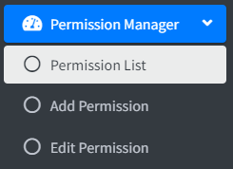

Hình 3.21. Giao diện quản lý quyền

* Giao diện hiển thị quyền

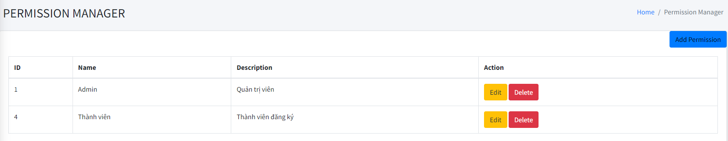

Hình 3.22. Giao diện hiển thị quyền

Ở giao diện này, người quản lý có thể xem tất cả thành viên đăng ký của hệ thống.

* Giao diện thêm quyền

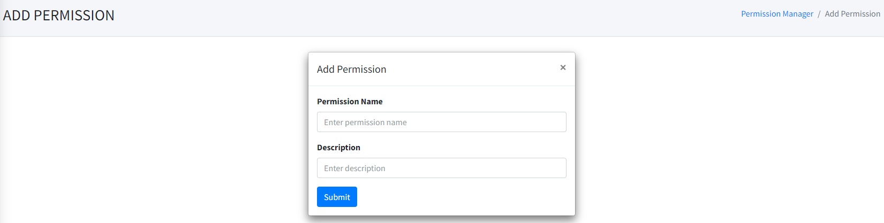

Hình 3.23. Giao diện thêm quyền mới

Người quản lý chọn chức năng “Thêm quyền (Add Permission)” tại giao diện hiển thị.

Ở giao diện này, người quản lý thêm các trường như: Mã quyền (permission_id), tên quyền (name), ghi chú (description), sau đó chọn “Xác nhận (Submit)” để thêm quyền mới.

* Giao diện sửa quyền

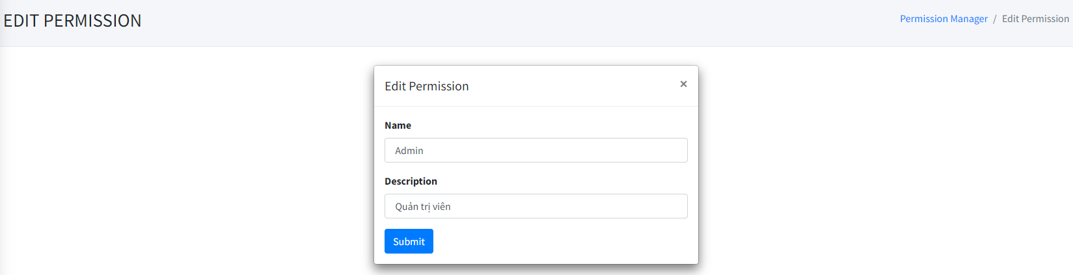

Hình 3.24. Giao diện sửa quyền

Người quản lý tìm kiếm quyền cần sửa, chọn chức năng “Sửa (Edit)” tại giao diện hiển thị.

Ở giao diện này, người quản lý có thể sửa các trường như: Tên quyền (name), ghi chú (description), sau đó chọn “Xác nhận (Submit)” để thêm sửa tài khoản.

* Giao diện xóa quyền



Hình 3.25. Giao diện xóa quyền

Người quản lý tìm kiếm quyền cần xóa, chọn chức năng “Xóa (Delete)” tại giao diện hiển thị.

Ở giao diện này, người quản lý có thể xóa quyền của hệ thống. Hệ thống sẽ gửi thông báo xác nhận. Người quản lý chọn “OK” hệ thống sẽ tiến hành xóa, chọn “Hủy” sẽ trở lại trang hiển thị quyền.

- Kiểm thử chức năng Quản lý quyền:

|  |  |  |  |  |  |  |  |  |
| --- | --- | --- | --- | --- | --- | --- | --- | --- |
| **STT** | **Mã kiểm thử** | **Kịch bản kiểm thử** | **Các bước thực hiện** | **Dữ liệu kiểm thử** | **Kết quả mong đợi** | **Kết quả thực tế** | **Trạng thái** | **Ghi chú** |
| 1 | TC_13 | Xác minh Người quản lý (admin) có thể thao tác thêm quyền với dữ liệu hợp lệ | 1) Chạy trang web <http://localhost:81/NewsOL/admin/addPermission.php>  2) Chọn “Thêm quyền (Add Permission)” | Tên quyền: Actor  Mô tả: Người viết bài | Người quản lý có thể thêm quyền vào trang web | Như mong đợi | Thành công |  |
| 2 | TC_14 | Xác minh Người quản lý (admin) có thể thao tác thêm quyền với dữ liệu trống | 1) Chạy trang web <http://localhost:81/NewsOL/admin/addPermission.php>  2) Chọn “Thêm quyền (Add Permission)” | Không điền tên quyền | Người quản lý không thể thêm quyền vào trang web | Như mong đợi | Thành công |  |
| 3 | TC_15 | Xác minh Người quản lý (admin) có thể thao tác sửa quyền | 1) Chạy trang web <http://localhost:81/NewsOL/admin/editPermission.php?id=1>  2) Chọn “Sửa quyền (Edit)” | Tên quyền cũ: actor  Tên mới: author | Người quản lý có thể sửa quyền của trang web | Như mong đợi | Thành công |  |
| 4 | TC_16 | Xác minh Người quản lý (admin) có thể thao tác xóa quyền | 1) Chạy trang web <http://localhost:81/NewsOL/admin/deletePermission.php?id=8>  2) Chọn “Xóa tài khoản (Delete)” | Quyền muốn xóa: author | Người quản lý có thể xóa quyền của trang web | Như mong đợi | Thành công |  |

Bảng 3.5. Bảng kiểm thử chức năng Quản lý quyền

### 3.2.6. Giao diện Quản lý quảng cáo

Quản lý tài khoản: Người quản lý có quyền xem, thêm, cập nhật trạng thái, xóa các quảng cáo trên hệ thống.

* Giao diện quản lý quảng cáo

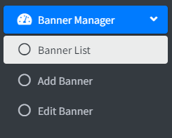

Hình 3.26. Giao diện quản lý quảng cáo

* Giao diện hiển thị quảng cáo

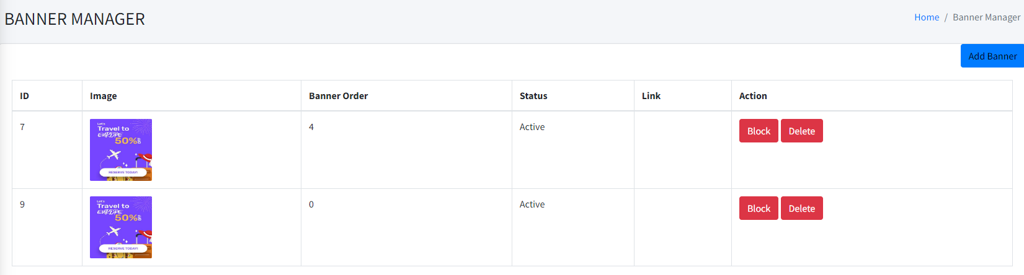

Hình 3.27. Giao diện hiển thị quảng cáo

Ở giao diện này, người quản lý có thể xem tất cả quảng cáo trên hệ thống.

* Giao diện thêm quảng cáo mới

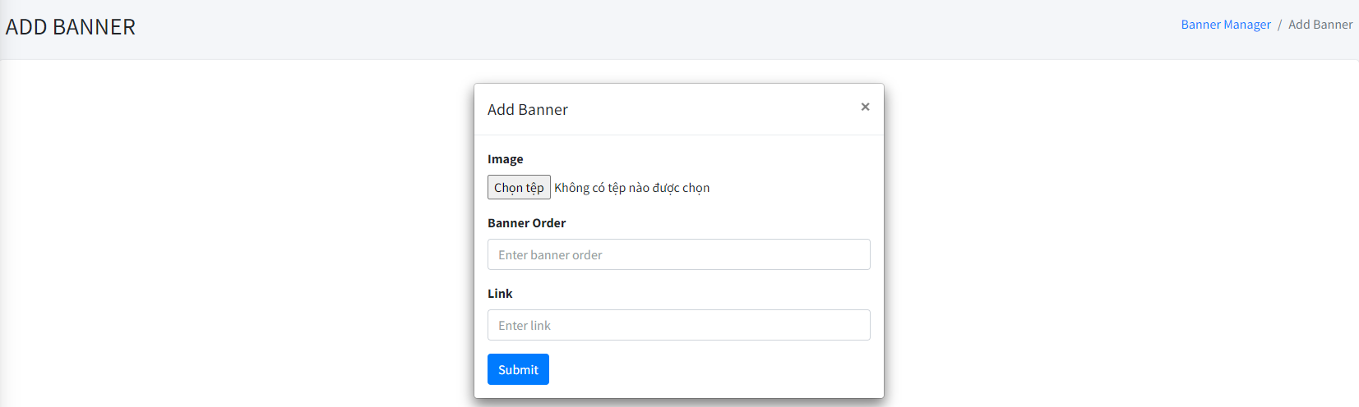

Hình 3.28. Giao diện thêm quảng cáo

* Giao diện cập nhật trạng thái quảng cáo

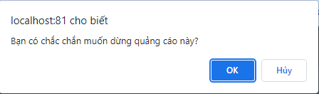

Hình 3.29. Giao diện cập nhật quảng cáo

Ở giao diện này, người quản lý cập nhật trạng thái tài khoản thành viên đăng ký, chọn chức năng “Dừng (Block)” hoặc “Kích hoạt (Active)” tại giao diện hiển thị. Hệ thống gửi thông báo xác nhận.

Người quản lý chọn “OK” để tiến hành dừng/ kích hoạt quảng cáo hoặc chọn “Hủy” để quay lại giao diện hiển thị.

* Giao diện xóa quảng cáo



Hình 3.30. Giao diện xóa quảng cáo

Người quản lý tìm kiếm quảng cáo cần xóa, chọn chức năng “Xóa (Delete)” tại giao diện hiển thị.

Ở giao diện này, người quản lý có thể xóa các quảng cáo trên hệ thống. Hệ thống sẽ gửi thông báo xác nhận. Người quản lý chọn “OK” thì hệ thống sẽ tiến hành xóa, chọn “Hủy” sẽ trở lại trang hiển thị danh sách quảng cáo.

- Kiểm thử chức năng Quản lý quảng cáo:

|  |  |  |  |  |  |  |  |  |
| --- | --- | --- | --- | --- | --- | --- | --- | --- |
| **STT** | **Mã kiểm thử** | **Kịch bản kiểm thử** | **Các bước thực hiện** | **Dữ liệu kiểm thử** | **Kết quả mong đợi** | **Kết quả thực tế** | **Trạng thái** | **Ghi chú** |
| 1 | TC_17 | Xác minh Người quản lý (admin) có thể thao tác dừng quảng cáo | 1) Chạy trang web <http://localhost:81/NewsOL/admin/bannerManager.php>  2) Chọn “Khóa (Block)” | ID quảng cáo: 5 | Người quản lý có thể dừng quảng cáo của trang web | Như mong đợi | Thành công |  |
| 2 | TC_18 | Xác minh Người quản lý (admin) có thể thao tác kích hoạt quảng cáo | 1) Chạy trang web <http://localhost:81/NewsOL/admin/bannerManager.php>  2) Chọn “Kích hoạt (Active)” | ID quảng cáo: 7 | Người quản lý có thể kích hoạt quảng cáo của trang web | Như mong đợi | Thành công |  |
| 3 | TC_19 | Xác minh Người quản lý (admin) có thể thao tác xóa quảng cáo | 1) Chạy trang web <http://localhost:81/NewsOL/admin/deleteBanner.php?id=10>  2) Chọn “Xóa quảng cáo (Delete)” | ID quảng cáo xóa: 10 | Người quản lý có thể xóa quảng cáo của trang web | Như mong đợi | Thành công |  |

Bảng 3.6. Bảng kiểm thử chức năng Quản lý quảng cáo

### 3.2.7. Giao diện quản lý bài viết

Quản lý thực đơn: Người quản lý có quyền xem, thêm, sửa, xóa thực đơn.

* Giao diện quản lý

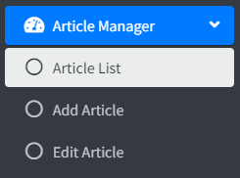

Hình 3.31. Giao diện quản lý bài viết

* Giao diện hiển thị bài viết

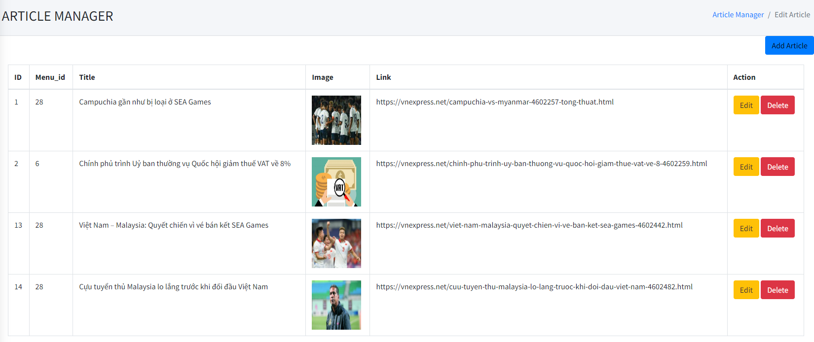

Hình 3.32. Giao diện hiển thị bài viết

Ở giao diện này, người quản lý có thể xem tất cả bài viết của hệ thống.

* Giao diện thêm bài viết

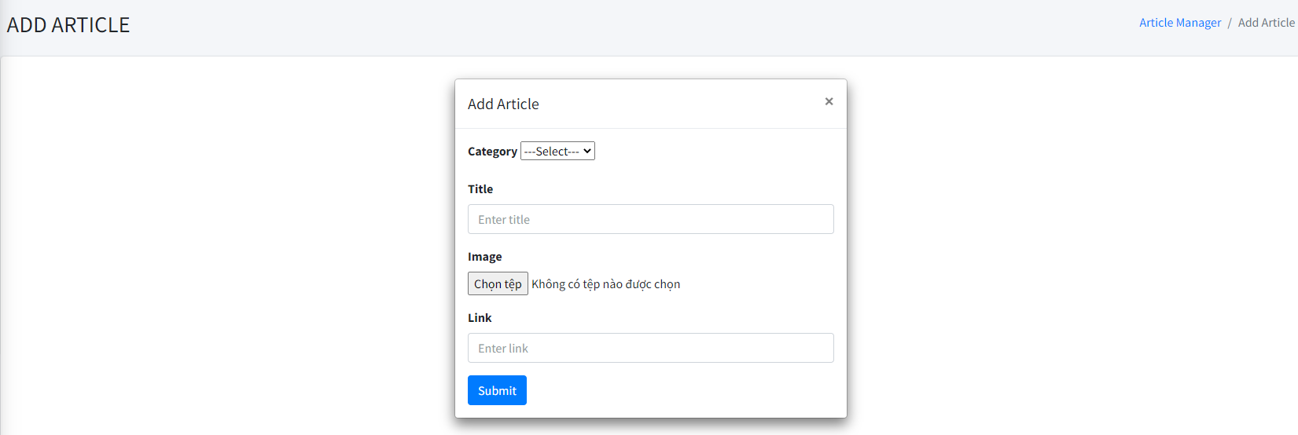

Hình 3.33. Giao diện thêm bài viết

Người quản lý chọn chức năng “Thêm bài viết (Add Article)” tại giao diện hiển thị.

Ở giao diện này, người quản lý thêm các trường như: Chủ đề (Menu_id), tiêu đề (title), ảnh (image), mô tả (description), đường dẫn bài viết (link), sau đó chọn “Đồng ý (Submit)” để thêm bài viết mới.

* Giao diện sửa bài viết

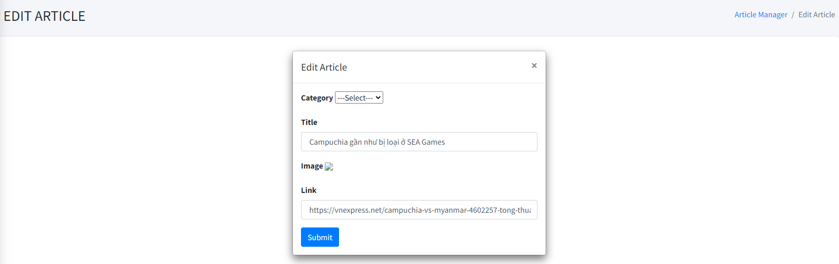

Hình 3.34. Giao diện sửa bài viết

Người quản lý tìm kiếm bài viết cần sửa, chọn chức năng “Sửa (Edit)” tại giao diện hiển thị.

Ở giao diện này, người quản lý có thể sửa các trường như: Chủ đề (Menu_id), tiêu đề (title), ảnh (image), mô tả (description), đường dẫn bài viết (link), sau đó chọn “Đồng ý (Submit)” để thêm sửa bài viết.

* Giao diện xóa bài viết



Hình 3.35. Giao diện xóa bài viết

Người quản lý tìm kiếm bài viết cần xóa, chọn chức năng “Xóa (Delete)” tại giao diện hiển thị.

Ở giao diện này, người quản lý có thể xóa bài viết. Hệ thống sẽ gửi thông báo xác nhận. Người quản lý chọn “OK” thì hệ thống tiến hành xóa, chọn “Hủy” sẽ trở lại trang hiển thị bài viết.

- Kiểm thử chức năng Quản lý bài viết:

|  |  |  |  |  |  |  |  |  |
| --- | --- | --- | --- | --- | --- | --- | --- | --- |
| **STT** | **Mã kiểm thử** | **Kịch bản kiểm thử** | **Các bước thực hiện** | **Dữ liệu kiểm thử** | **Kết quả mong đợi** | **Kết quả thực tế** | **Trạng thái** | **Ghi chú** |
| 1 | TC_20 | Xác minh Người quản lý (admin) có thể thao tác thêm bài viết với dữ liệu hợp lệ | 1) Chạy trang web <http://localhost:81/NewsOL/admin/addArticle.php>  2) Chọn “Thêm bài viết (Add Article)” | Chủ đề: Bóng đá  Tiêu đề: Campuchia gần như bị loại ở SEA Games  Ảnh: anh1.jpg  Link: <https://vnexpress.net/campuchia-vs-myanmar-4602257-tong-thuat.html> | Người quản lý có thể thêm bài viết vào trang web | Như mong đợi | Thành công |  |
| 2 | TC_21 | Xác minh Người quản lý (admin) có thể thao tác thêm bài viết với dữ liệu trống | 1) Chạy trang web <http://localhost:81/NewsOL/admin/addArticle.php>  2) Chọn “Thêm bài viết (Add Article)” | Không điền tiêu đề | Người quản lý không thể thêm bài viết vào trang web | Như mong đợi | Thành công |  |
| 3 | TC_22 | Xác minh Người quản lý (admin) có thể thao tác sửa bài viết | 1) Chạy trang web <http://localhost:81/NewsOL/admin/editArticle.php?id=10>  2) Chọn “Sửa bài viết (Edit)” | Tên tiêu đề cũ: Campuchia gần như bị loại ở SEA Games  Tên tiêu đề mới: Campuchia gần như bị loại ở SEA Game | Người quản lý có thể sửa quyền của trang web | Chưa đạt yêu cầu | Không thành công |  |
| 4 | TC_23 | Xác minh Người quản lý (admin) có thể thao tác xóa bài viết | 1) Chạy trang web <http://localhost:81/NewsOL/admin/deleteArticle.php?id=5>  2) Chọn “Xóa bài viết (Delete)” | Bài viết muốn xóa: Campuchia gần như bị loại ở SEA Games | Người quản lý có thể xóa bài viết của trang web | Như mong đợi | Thành công |  |

Bảng 3.7. Bảng kiểm thử chức năng Quản lý bài viết

### 3.2.8. Giao diện đăng nhập

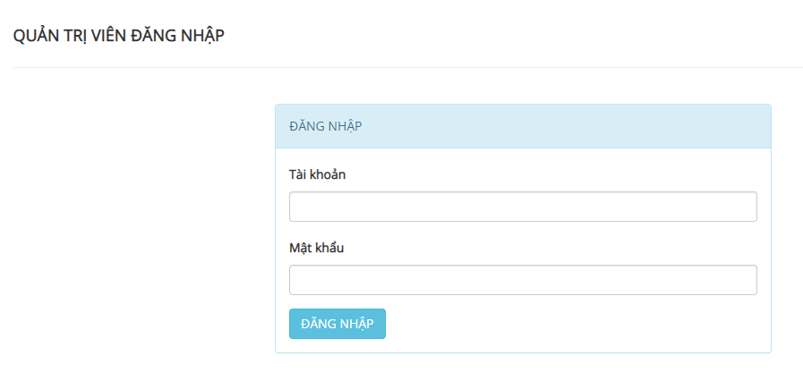

Hình 3.36. Giao diện quản trị viên đăng nhập

Người quản lý cần đăng nhập tại giao diện này để vào trang quản lý hệ thống.

- Kiểm thử chức năng Quản lý đăng nhập:

|  |  |  |  |  |  |  |  |  |
| --- | --- | --- | --- | --- | --- | --- | --- | --- |
| **STT** | **Mã kiểm thử** | **Kịch bản kiểm thử** | **Các bước thực hiện** | **Dữ liệu kiểm thử** | **Kết quả mong đợi** | **Kết quả thực tế** | **Trạng thái** | **Ghi chú** |
| 1 | TC_24 | Xác minh Người quản lý (admin) có thể đăng nhập với dữ liệu hợp lệ (valid data) | 1) Chạy trang web <http://localhost:81/NewsOL/admin/adminlogin.php>  2) Nhập Tài khoản  3) Nhập Mật khẩu  4) Nhấp vào nút 'Đăng nhập' | Tên sử dụng: admin Mật khẩu: 123456 | Người quản lý có thể đăng nhập vào trang web quản lý | Như mong đợi | Thành công |  |
| 2 | TC_25 | Xác minh Người quản lý (admin) có thể đăng nhập với dữ liệu KHÔNG hợp lệ (invalid data) | 1) Chạy trang web <http://localhost:81/NewsOL/admin/adminlogin.php>  2) Nhập Tài khoản  3) Nhập Mật khẩu  4) Nhấp vào nút 'Đăng nhập' | Tên sử dụng: kieuloan Mật khẩu: 123456 | Người quản lý không thể đăng nhập vào trang web quản lý | Như mong đợi | Thành công |  |

Bảng 3.8. Bảng kiểm thử chức năng Quản lý đăng nhập

**3.3. Giao diện phía người dùng**

### 3.3.2. Giao diện trang chủ

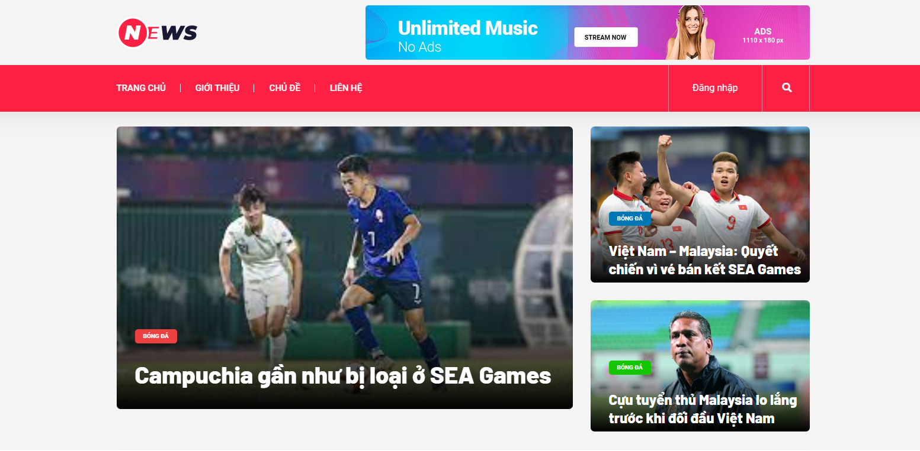

Hình 3.37. Giao diện trang chủ

Ở giao diện trang chủ người dùng có thể thấy tổng quan về trang tin tức, menu tin tức, các tin tức được chia theo chủ đề, có các tin cập nhật theo xu hướng, lượt theo dõi trang trên mạng xác hội, các bài viết nổi bật,…

### 3.3.2. Giao diện hiển thị các bài viết



Hình 3.38. Giao diện hiển thị bài viết

Ở trang này người đọc có thể xem và đọc chi tiết bài viết khi thao tác trên các bài viết cụ thể.

### 3.3.3. Giao diện liên hệ

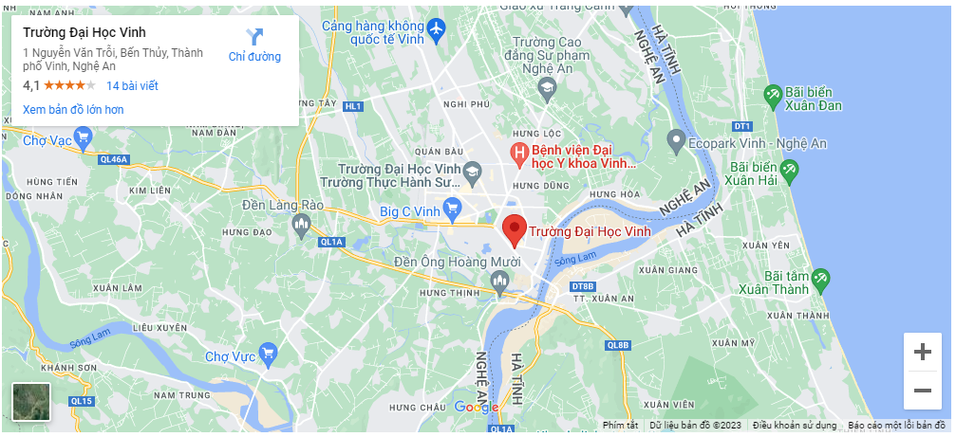

Hình 3.39. Giao diện địa chỉ liên hệ

Người dùng có thể gửi các liên hệ của mình đến quản trị thông qua giao diện gửi liên hệ.

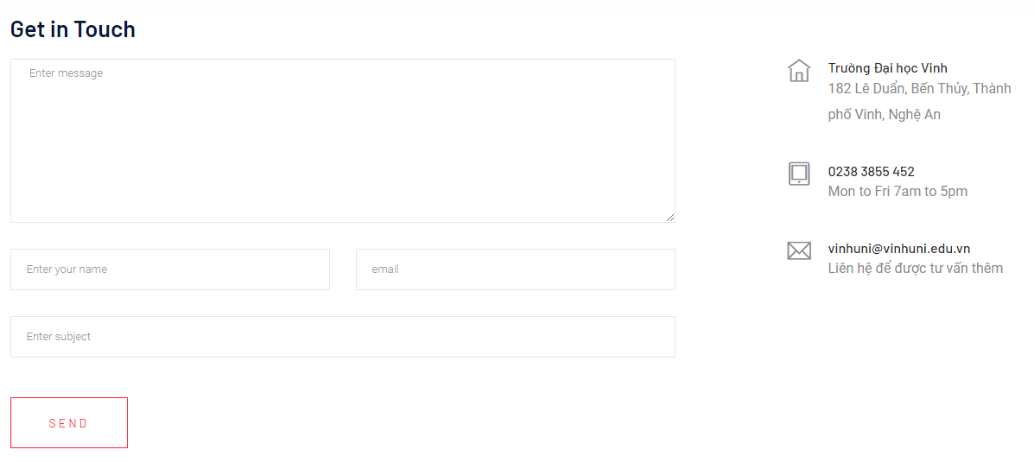

Hình 3.40. Giao diện gửi liên hệ

- Kiểm thử chức năng liên hệ:

|  |  |  |  |  |  |  |  |  |
| --- | --- | --- | --- | --- | --- | --- | --- | --- |
| **STT** | **Mã kiểm thử** | **Kịch bản kiểm thử** | **Các bước thực hiện** | **Dữ liệu kiểm thử** | **Kết quả mong đợi** | **Kết quả thực tế** | **Trạng thái** | **Ghi chú** |
| 1 | TC_26 | Xác minh Người dùng có thể gửi liên hệ | 1) Chạy trang web <http://localhost:81/Tintuconline/includes/contact.php>  2) Chọn Liên hệ | Tên người gửi: Kiều Loan  Nội dung: Tôi muốn liên hệ quảng cáo  Email: 60k1kieuloan@gmail.com | Người dùng có thể gửi liên hệ đến người quản lý | Như mong đợi | Thành công |  |

Bảng 3.9. Bảng kiểm thử chức năng Liên hệ

### 3.3.4. Giao diện tìm kiếm

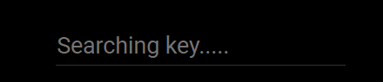

Hình 3.41. Giao diện tìm kiếm

- Kiểm thử chức năng tìm kiếm:

|  |  |  |  |  |  |  |  |  |
| --- | --- | --- | --- | --- | --- | --- | --- | --- |
| **STT** | **Mã kiểm thử** | **Kịch bản kiểm thử** | **Các bước thực hiện** | **Dữ liệu kiểm thử** | **Kết quả mong đợi** | **Kết quả thực tế** | **Trạng thái** | **Ghi chú** |
| 1 | TC_27 | Xác minh Người dùng có thể tìm kiếm tin tức mong muốn theo từ khóa | 1) Chạy trang web  2) Chọn Tìm kiếm | Nội dung: bóng đá | Người dùng có thể thấy các kết quả liên quan đến bóng đá | Như mong đợi | Thành công |  |
| 2 | TC_28 | Xác minh Người dùng có thể tìm kiếm tin tức mong muốn với từ khóa sai | 1) Chạy trang web  2) Chọn Tìm kiếm | Nội dung: bđ | Người dùng không thể thấy các kết quả liên quan đến bđ | Như mong đợi | Thành công |  |

Bảng 3.10. Bảng kiểm thử chức năng Tìm kiếm

### 3.3.5. Giao diện đăng ký

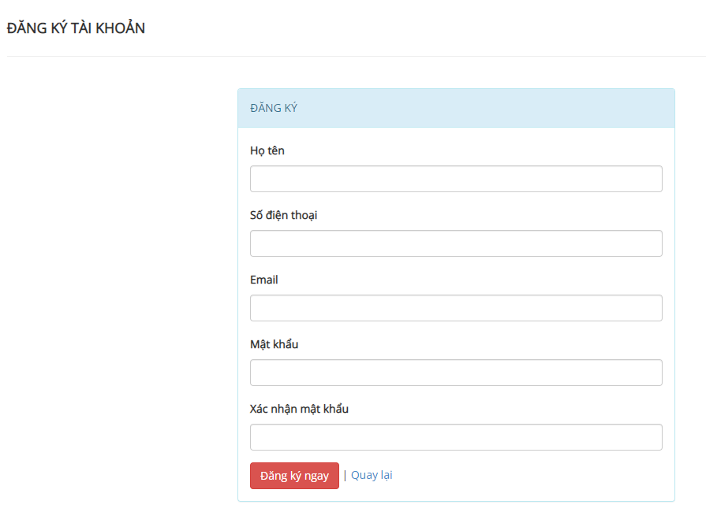

Hình 3.42. Giao diện người dùng đăng ký tài khoản

Giao diện này cho phép người dùng đăng ký tạo tài khoản trên hệ thống.

- Kiểm thử chức năng đăng ký:

|  |  |  |  |  |  |  |  |  |
| --- | --- | --- | --- | --- | --- | --- | --- | --- |
| **STT** | **Mã kiểm thử** | **Kịch bản kiểm thử** | **Các bước thực hiện** | **Dữ liệu kiểm thử** | **Kết quả mong đợi** | **Kết quả thực tế** | **Trạng thái** | **Ghi chú** |
| 3 | TC_29 | Xác minh Người dùng (user) có thể đăng ký với dữ liệu hợp lệ (valid data) | 1) Chạy trang web <http://localhost:81/Tintuconline/includes/singup.php>  2) Nhập các thông tin theo yêu cầu  3) Nhấp vào nút 'Đăng ký' | Họ tên: Nguyễn Vũ  Số điện thoại: 0337350557  Email: longvu@gmail.com Mật khẩu: 123456  Xác nhận mật khẩu: 123456 | Người dùng có thể đăng ký thành viên | Như mong đợi | Thành công |  |
| 4 | TC_30 | Xác minh Người dùng (user) có thể đăng ký với dữ liệu KHÔNG hợp lệ (invalid data) | 1) Chạy trang web <http://localhost:81/Tintuconline/includes/singup.php>  2) Nhập các thông tin theo yêu cầu  3) Nhấp vào nút 'Đăng ký' | Họ tên: Nguyễn Vũ  Số điện thoại: 0337350557  Email: longvu  Mật khẩu: 123456  Xác nhận mật khẩu: 123456 | Người dùng không thể đăng ký thành viên | Như mong đợi | Thành công |  |

Bảng 3.11. Bảng kiểm thử chức năng Người dùng đăng ký

### 3.3.6. Giao diện đăng nhập

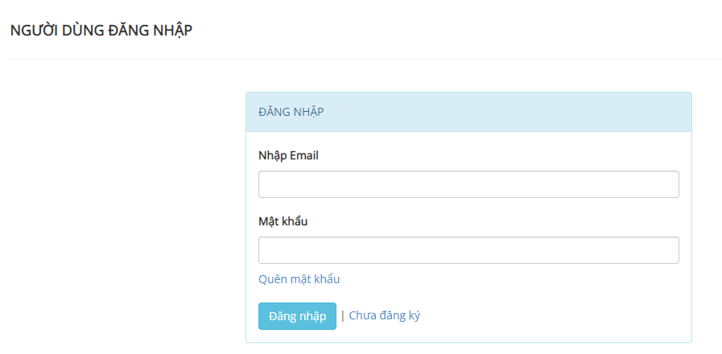

Hình 3.43. Giao diện người dùng đăng nhập

Giao diện này cho phép người dùng đăng nhập vào hệ thống để xem các bài viết, nhận thông báo mới,…

- Kiểm thử chức năng đăng nhập người dùng:

|  |  |  |  |  |  |  |  |  |
| --- | --- | --- | --- | --- | --- | --- | --- | --- |
| **STT** | **Mã kiểm thử** | **Kịch bản kiểm thử** | **Các bước thực hiện** | **Dữ liệu kiểm thử** | **Kết quả mong đợi** | **Kết quả thực tế** | **Trạng thái** | **Ghi chú** |
| 1 | TC_31 | Xác minh Người dùng (user) có thể đăng nhập với dữ liệu hợp lệ (valid data) | 1) Chạy trang web <http://localhost:81/NewsOL/includes/login.php>  2) Nhập Email  3) Nhập Mật khẩu  4) Nhấp vào nút 'Đăng nhập' | Email: longvu@gmail.com Mật khẩu: 123456 | Người dùng có thể đăng nhập vào trang web | Như mong đợi | Thành công |  |
| 2 | TC_32 | Xác minh Người dùng (user) có thể đăng nhập với dữ liệu KHÔNG hợp lệ (invalid data) | 1) Chạy trang web <http://localhost:81/NewsOL/includes/login.php>  2) Nhập Email  3) Nhập Mật khẩu  4) Nhấp vào nút 'Đăng nhập' | Email: kieuloan@gmail.com Mật khẩu: 123456 | Người dùng không thể đăng nhập vào trang web | Như mong đợi | Thành công |  |

Bảng 3.12. Bảng kiểm thử chức năng Người dùng đăng nhập

# KẾT LUẬN

**Kết quả đạt được của đề tài**

Sau một thời gian tập trung triển khai đề tài, chúng em đã hoàn thành được xây dựng Website tổng hợp tin tức với giao diện thân thiện, dễ nhìn, các thao tác sử dụng dễ dàng, gần gũi với người dùng.

Sau khi hoàn thành xong được Website, chúng em có thêm những kỹ năng nền tảng để xây dựng được một website bằng ngôn ngữ PHP, hệ quản trị CSDL MySQL, áp dụng các kiến thức HTML, CSS và Javascript đã học vào việc phát triển ứng dụng website. Đồng thời, chúng em cũng được mở rộng thêm các kiến thức mới nhờ việc tìm hiểu các kiến thức lập trình để áp dụng vào việc phát triển website này.

Trong quá trình thực hiện và hoàn thiện sản phẩm, chúng em cũng được bổ sung thêm được nhiều kiến thức và kinh nghiệm về chuyên ngành hơn. Điều này sẽ nền tảng để giúp chúng em nâng cao trình độ bản thân, kinh nghiệm trong thực tế để có thể làm việc ngoài các doanh nghiệp sau này.

**Hạn chế của đề tài**

Bên cạnh những kết quả khả quan đã đạt được, chúng em nhận thấy còn tồn tại một số hạn chế:

* Tốc độ website chưa ổn định.
* Hệ thống vẫn còn một số lỗi trong quá trình vận hành.

**Hướng phát triển của đề tài**

Sau khi hoàn thành đề tài xây dựng được xây dựng website tổng hợp tin tức, chúng em sẽ tiếp tục nghiên cứu và phát triển website này nhằm cập nhật thêm các tính năng mới để đem lại hiệu quả cao hơn, phát triển để đưa website vào ứng dụng thực tế.

Để website hoạt động có hiệu quả hơn, chúng em sẽ cố gắng hoàn thiện và bổ sung, sửa đổi một số giao diện sao cho thân thiện nhất với khách hàng và đặc biệt là dễ dàng sử dụng mà tính bảo mật vẫn được đảm bảo.

Hệ thống cần mở rộng thêm nhiều chức năng có tính tự động hóa cao.

# TÀI LIỆU THAM KHẢO

[1] Lê Văn Phùng, *Kỹ nghệ phần mềm*, NXB Thông tin và Truyền thông, 2014.

[2] Lê Văn Phùng, Lê Hương Giang, *Kỹ nghệ phần mềm nâng cao*, NXB Thông tin và truyền thông, 2015.

[3] Đoàn Văn Ban, Nguyễn Thị Tĩnh, *Giáo trình phân tích thiết kế hệ thống hướng đối tượng bằng UML*, NXB Đại học sư phạm, 2011.

[4] Ian Sommerville*, Software Engineering*, Ninth Edition, Addison-Wesley, 2011.

[5] Scott Tilley, Harry J.Rosenblatt, *Systems Analys and Design*, Shelly Cashman Series, 11th Edition, 2016.

[6] *RSS là gì? Cách cài đặt, sử dụng và lấy RSS Feeds*, link: <https://wiki.matbao.net/rss-la-gi-cach-cai-dat-su-dung-va-lay-rss-feeds-cho-wordpress/> (Truy cập lần cuối: 18/05/2023)

[7] *WP Content Crawler - Plugin lấy nội dung từ các website khác*, link: <https://chowordpress.com/mobile/wp-content-crawler-plugin-lay-noi-dung-tu-cac-website-khac.html> (Truy cập lần cuối: 18/05/2023)

[8] *Top 5 Plugin lấy bài viết từ website khác*, link: <https://compamarketing.com/coupon/plugin-wordpress/plugin-lay-bai-viet-tu-website-khac/> (Truy cập lần cuối: 18/05/2023)

[9] *Giới thiệu BAOMOI.COM*, link: <http://newlifemedia.vn/gioi-thieu-baomoicom.html>(Truy cập lần cuối: 18/05/2023)

[10] *24h*, link: <https://www.24h.com.vn/> (Truy cập lần cuối ngày 19/05/2023)

[11] *Tintuconline*, link: <https://tintuconline.com.vn/> (Truy cập lần cuối ngày 19/05/2023)

[12] *Docbao*, link: <https://docbao.vn/> (Truy cập lần cuối ngày 19/05/2023)

[13] *Phần mềm XAMPP là gì? Tổng quan về XAMPP và hướng dẫn cài đặt,* link: <https://monamedia.co/phan-mem-xampp-la-gi-huong-dan-cai-dat-xampp/> (Truy cập lần cuối: 20/05/2023)

[14] FPT Cloud, *MySQL là gì? Cơ chế hoạt động và cách thức cài đặt MySQL*, link: <https://fptcloud.com/mysql-la-gi/> (Truy cập lần cuối: 20/05/2023)

[15] *GitHub là gì? Những lợi ích GitHub mang lại cho lập trình viên*, link: <https://topdev.vn/blog/github-la-gi/> (Truy cập lần cuối: 20/05/2023)